**LAPORAN AKHIR**

**MAGANG & STUDI INDEPENDEN BERSERTIFIKAT**

***Project Study Case* Sistem Layanan Apotik**

**Di Widya Robotics (PT Widya Inovasi Indonesia)**

Diajukan untuk memenuhi persyaratan kelulusan

Program MSIB MBKM

oleh :

Camellia Alfina Hanif

203110051



**PROGRAM STUDI REKAYASA PERANGKAT LUNAK APLIKASI**

**FAKULTAS TEKNOLOGI INFORMASI**

**UNIVERSITAS TEKNOLOGI DIGITAL INDONESIA**

**2023**

Lembar Pengesahan

Program Studi Rekayasa Perangkat Lunak Aplikasi

Universitas Teknologi Digital Indonesia

***Project Study Case* Sistem Layanan Apotik**

**Di Widya Robotics (PT Widya Inovasi Indonesia)**

oleh :

Camellia Alfina Hanif

203110051

disetujui dan disahkan sebagai

Laporan Magang atau Studi Independen Bersertifikat Kampus Merdeka

Yogyakarta, 30 Juni 2023

Pembimbing Magang MSIB

Program Studi Rekayasa perangkat Lunak Aplikasi

Universitas Teknologi Digital Indonesia

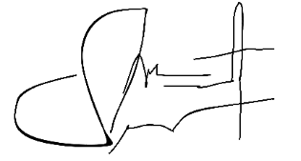

Ir. Muhammad Guntara., M.T.

NIDN : 0509066101

Lembar Pengesahan

*Project Study* *Case* Sistem Layanan Apotik

Di Widya Robotics (PT Widya Inovasi Indonesia)

oleh :

Camellia Alfina Hanif

203110051

disetujui dan disahkan sebagai

Laporan Magang atau Studi Independen Bersertifikat Kampus Merdeka

Yogyakarta, 30 Juni 2023

PT Widya Inovasi Indonesia

VP of Business Support

Aisya Nur Sulistyoningsih

WII2018110006

Abstraksi

MSIB (Magang dan Studi Independen Bersertifikat) merupakan salah satu bagian dari program Kampus Merdeka. Magang Bersertifikat Kampus Merdeka adalah sebuah progam magang yang dipercepat dan diakselerasikan dengan pengalaman belajar, sedangkan Studi Independen Bersertifikat Kampus Merdeka adalah sebuah pembelajaran di kelas yang dirancang dan dibuat khusus berdasarkan tantangan nyata yang akan dihadapi oleh mitra/ industri. Progam MSIB ini dibuat dengan tujuan untuk menyediakan ruang bagi mahasiswa untuk mendapatkan pengalaman dalam mengetahui dunia profesi dan menciptakan tenaga profesional.

Terdapat banyak mitra yang ikut berkontribusi dalam mengasah softskills dan hardskills mahasiswa, salah satunya adalah PT Widya Inovasi Indonesia. PT Widya Inovasi Indonesia merencanakan mengembangkan sistem tata kelola pembelajaran untuk dunia industri berbasis kegiatan Magang. PT Widya Inovasi Indonesia terdapat beberapa divisi yang bisa dimanfaatkan oleh mahasiswa untuk mengasah pengetahuan sesuai dengan keahlian yang mereka miliki, salah satunya adalah divisi Software Developer. Pada posisi divisi ini terdapat tujuh kompetensi yang harus dikembangkan selama magang, diantaranya kompetensi data flow diagram dan design database, implementasi REST API, implementasi UI, mendokumentasikan dan update *code* menggunakan *repository*, kolaborasi antar divisi, *deployment* aplikasi dan implementasi ORM.

Kata kunci : MSIB, Magang, Software Developer.

Kata Pengantar

Segala puji bagi Allah SWT, Tuhan Semesta Alam yang telah memberikan rahmat serta hidayah-Nya sehingga penulis dapat menyelesaikan kegiatan Magang Bersertifikat dan menyelesaikan laporan akhir kegiatan ini yang dilaksanakan di Widya Robotics (PT Widya Inovasi Indonesia) tanpa terkendala halangan apapun.

Penulisan laporan akhir ini merupakan syarat kelulusan dalam kegiatan program Merdeka Belajar Kampus Merdeka Magang Bersertifikat yang dilaksanakan di Widya Robotics (PT Widya Inovasi Indonesia) pada posisi Software Developer. Dalam kesempatan kali ini, penulis bermaksud menyampaikan ucapan terimakasih kepada semua pihak yang telah membantu, mendukung serta membimbing penulis dalam melaksanakan Program Magang Bersertifikat di Widya Robotics (PT Widya Inovasi Indonesia) 2023 sampai dengan tersusunnya laporan akhir ini, kepada :

1. Fx. Henry Nugroho, S.T., M.Cs. selaku Ketua Prodi yang telah memberikan izin melaksanakan Magang Studi Independen Bersertifikat di Widya Robotics (PT Widya Inovasi Indonesia) Batch 4
2. Adi Kusjani, S.T., M.Eng. selaku PIC Program MBKM Universitas Teknologi Digital Indonesia
3. Ir. Guntara selaku Dosen Pembimbing Progam Magang Studi Independen Bersertifikat di Widya Robotics (PT Widya Inovasi Indonesia)
4. Muhammad Jumadil Akbar selaku mentor Divisi Software Developer Widya Robotics (PT Widya Inovasi Indonesia)
5. Seluruh elemen Widya Robotics (PT Widya Inovasi Indonesia) atas terselenggaranya program ini
6. Orang tua beserta teman-teman saya, yang selalu menjadi support system selama kegiatan Magang Bersertifikat di Widya Robotics (PT Widya Inovasi Indonesia)

Akhir kata, semoga laporan Magang Studi Independen Bersertifikat ini dapat berguna baik bagi penulis maupun pembaca. Penulis menyadari bahwa penyusunan laporan akhir ini masih jauh dari kata sempurnya. Karenanya, penulis mengharapka kritik dan saran dari pembaca.

Yogyakarta, 20 Juni 2023

Penulis

Daftar Isi

Lembar Pengesahan Program Studi Rekayasa Perangkat Lunak Aplikasi Universitas Teknologi Digital Indonesia ii

Lembar Pengesahan Project Study Case Sistem Layanan Apotek di Widya Robotics (PT Widya Inovasi Indonesia) iii

Abstraksi iv

Kata Pengantar v

Daftar Isi vii

Daftar Gambar

Daftar Table xi

**Bab I Pendahuluan** 12

I.1 Latar belakang 12

I.2 Lingkup 13

I.3 Tujuan 14

**Bab II Lingkungan Organisasi Widya Robotics 15**

II.1 Struktur Organisasi 15

II.2 Lingkup Pekerjaan 16

II.3 Deskripsi Pekerjaan 16

II.4 Jadwal Kerja 17

**Bab III *Project Study Case* Sistem Layanan Apotik 18**

**III.1 Deskripsi persoalan Project 18**

**III.2 Proses Pelaksanaan 18**

III.2.1 Perancangan DFD dan ERD 18

III.2.2 Pembuatan *Design Mockup* 22

III.2.3 Perancangan Database menggunakan PostgreSQL 29

III.2.4 Perancangan Program Back End 31

III.2.5 Pengujian End Point menggunakan Postman 33

III.2.6 Perancangan Front End 35

**III.3 Hasil Project Study Case Sistem Layanan Apotik 37**

**Bab IV Penutup 40**

IV.1 Kesimpulan 40

IV.2 Saran 41

**Referensi 42**

**Bab V Lampiran A. TOR A-1**

**Bab VI Lampiran B. Log Activity B-1**

**Bab VII Lampiran C. Dokumen Teknik C-1**

Daftar Gambar

Gambar II.1.1 Struktur Organisasi 15

Gambar III.2.1 Activity Diagram Login 19

Gambar III.2.2 Activity Diagram CRUD Produk 19

Gambar III.2.3 Activity Diagram CRUD Kategori 20

Gambar III.2.4 Activity Diagram Transaksi 21

Gambar III.2.5 Rancangan ERD 22

Gambar III.2.6 Design Mockup 22

Gambar III.2.7 Design Mockup Halaman Signin 23

Gambar III.2.8 Design Mockup Halaman Home 24

Gambar III.2.9 Design Mockup Halaman Daftar Obat 24

Gambar III.2.10 Design Mockup Halaman Kategori 25

Gambar III.2.11 Design Mockup Halaman Transaksi 26

Gambar III.2.12 Design UI Halaman Signin 27

Gambar III.2.13 Design UI Halaman Home 27

Gambar III.2.14 Design UI Halaman Daftar Obat 28

Gambar III.2.15 Design UI Halaman Add Produk 28

Gambar III.2.16 Design UI Halaman Transaksi 29

Gambar III.2.17 Tabel Produk 29

Gambar III.2.18 Tabel Kategori 30

Gambar III.2.19 Tabel User 30

Gambar III.2.20 Tabel Cart 30

Gambar III.2.21 Tabel Order 30

Gambar III.2.22 Back End Config database 31

Gambar III.2.23 Back End Model 32

Gambar III.2.24 Back End Index Model 32

Gambar III.2.25 Request POST 33

Gambar III.2.26 Request PUT 34

Gambar III.2.27 Request POST Login 34

Gambar III.2.28 Setting Environment 35

Gambar III.2.29 Front End Home 36

Gambar III.2.30 Front End Dashboard 36

Gambar III.3.1 Halaman Signin 37

Gambar III.3.2 Halaman Dashboard Home Admin 37

Gambar III.3.3 Halaman Dashboard Home Kasir 38

Gambar III.3.4 Halaman Transaksi 38

Gambar III.3.5 Halaman Daftar Produk 39

Daftar Table

Table VI‑1 Lampiran B. Log Activity B-1

Table VII‑1 Table Dokumen Teknik C-1

# Pendahuluan

## Latar belakang

Saat ini kita tengah menghadapi Revolusi industri 4.0 yang serba digital. Seluruh aspek kehidupan manusia telah dibantu atau digantikan oleh hadirnya teknologi. Salah satu yang berperan penting dalam kehidupan yang serba digital ini adalah para pengembang aplikasi dan *Artificial Intelligence*. Sumber daya manusia ini sangat dibutuhkan untuk mengakselerasi Indonesia menuju dunia digital.

Divisi Sumber Daya Manusia PT Widya Inovasi Indonesia merencanakan mengembangkan sistem tata kelola pembelajaran untuk industri berbasis kegiatan magang. Proyek ini didasari dengan peningkatan lini bisnis, peningkatan *leads*, dan permintaan yang semakin berkembang pada core business PT Widya Inovasi Indonesia di bidang *Artificial Intelligence*, IoT, dan Robotika [1].

Pertumbuhan ini tentu disertai dengan adanya tuntutan standarisasi kecakapan setiap personil pada posisi yang berkaitan dengan peningkatan penjualan, *brand awareness*, dan kemampuan lain terutama dalam menjalankan proses dan mencapai kualitas hasil yang diharapkan. Untuk itu, aktivitas *Learning Management* di Startup *Artificial Intelligence*, IoT, dan Robotika merupakan sebuah aktivitas di dalam magang bersertifikat yang didesain untuk menyelesaikan masalah standarisasi kecakapan bagi pegawai di bidang industri, yang dapat dikembangkan untuk monitoring HSE *Quality* in lokasi industry [1].

Visi dari PT Widya Inovasi Indonesia adalah menjadikan perusahaan teknologi nomor satu untuk bidang *Artificial Intelligence*, Robotika dan Otomasi di Asia. Sedangkan misi dari perusahaan diantaranya, PT Widya Inovasi Indonesia senantiasa berinovasi untuk memecahkan permasalahan pada setiap aspek kehidupan dengan menggunakan teknologi kecerdasan buatan, Robotika serta Otomasi. Berkembang menjadi lebih baik dan memberikan manfaat kepada masyarakat dan lingkungan sekitar, serta senantiasa memberikan layanan terbaik kepada mitra perusahaan. PT Widya Inovasi Indonesia juga menerapkan beberapa

nilai dalam mengembangkan teknologi di bidang industri, diantaranya adalah nilai *Wonder, improvement, dedicate, yearn* dan nilai *action* [2]. Setiap kata tersebut memiliki arti masing-masing, diantaranya adalah :

1. *Wonder*, yang mengandung makna sesuatu yang ajaib, membuat kagum dan heran. Namun juga memuat arti lain yaitu bertanya secara terus menerus. Hal ini sesuai dengan misi dari Widya Group yang tanpa henti berusaha memecahkan masalah disekitarnya dengan produk-produk teknologi yang menakjubkan.
2. *Improvement*. Dalam menjalankan bisnisnya, widya group berusaha untuk menjadi lebih baik setiap saat demi kelangsungan bisnis perusahaan.
3. *Dedicated*, semua elemen yang ada di perusahaan senantiasa mengorbankan tenaga, pikiran dan waktu demi keberhasilan suatu usaha yang mempunyai tujuan yang lebih mulia. Untuk melaksanakan cita-cita yang luhur berdarkan sebuah keyakinan yang teguh.
4. *Yearn*, semua elemen di Widya Group berkeingintahuan tinggi serta memiliki keinginan yang sangat kuat untuk mencapai tujuan perusahaan.
5. *Action*, yang mengandung makna bahwa setiap rencana harus direalisasikan menjadi suatu produk atau solusi nyata bagi masyarakat.

## Lingkup

Aktivitas Magang Bersertifikat pada divisi Software Developer meliputi pembelajaran individu dan *project study case* yang dikerjakan individual. Selama proses magang terdapat beberapa kewajiban, diantaranya adalah mencapai target kompetensi belajar yang dikembangkan selama program. Peserta magang berkolaborasi dengan divisi lain dalam mengimplementasikakan kebutuhan project kemudian mendeploy project dalam bentuk aplikasi yang dapat diakses secara publik. Sesi sering dengan mentor diagendakan setiap satu minggu sekali, dengan kegiatan *weekly reporting*.

## Tujuan

Tujuan dari Magang MBKM sebagai Software Developer ini adalah untuk menghasilkan talenta berstandar tinggi yang sesuai dengan standar industri. Untuk hasil yang diperoleh setelah mengikuti MSIB ini adalah mendapatkan pengakuan konversi SKS, Sertifikat Program yang dapat dimanfaatkan untuk kelanjutan di dunia kerja dan tentunya meningkatnya pengetahuan, keterampilan di dunia kerja dan dunia usaha.

Selain itu, tujuan lain dari penulisan laporan ini adalah sebagai bahan evaluasi bagi penulis untuk mengetahui tingkat kemampuan dan kemajuan yang telah dicapai oleh penulis selama mengikuti program magang, serta sebagai modal untuk mengidentifikasi kekurangan yang masih terdapat dalam diri penulis, sehingga kedepannya, dalam dunia kerja penulis dapat selalu memperbaiki diri.

# Lingkungan Organisasi Widya Robotics

**(PT Widya Inovasi Indonesia)**

## Struktur Organisasi

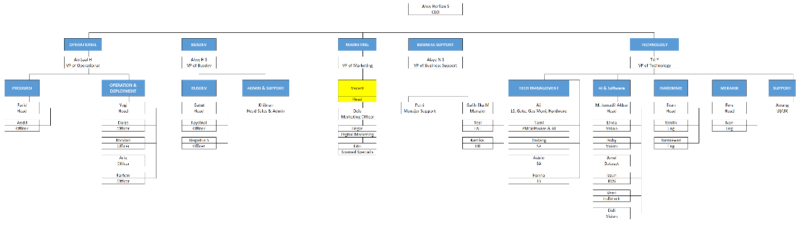

Gambar . Struktur Organisasi

Struktur organisasi merupakan sebuah garis penugasan formal yang menunjukkan alur tugas dan tanggung jawab setiap anggota perusahaan. Struktur organisasi dari PT Widya Inovasi Indonesia sendiri dipimpin oleh seorang CEO, kemudian terdapat lima departemen, diantaranya adalah Departemen *Operational*, Departemen *Business Development*, Departemen *Marketing*, Departemen *Business Support* dan Departemen *Technology*. Kemudian pada setiap departemen terdapat divisi yang membawahi langsung departemen terserbut [3].

Departemen *Operational* terdapat dua divisi yaitu Divisi Produksi dan *Operation & Deployment*, kemudian Departemen *Business Development* terdapat Divisi *Business Development* sendiri dan juga Divisi *Admin & Support*. Pada Departemen *Technology* terdapat beberapa divisi diantaranya, Divisi *Tech Management*, Divisi AI & *Software*, Divisi *Hardware*, Divisi Mekanik dan Divisi Support.

## Lingkup Pekerjaan

Lingkup pekerjaan yang dilaksanakan pada Magang Bersertifikat ini, peserta magang setiap posisi diharuskan dapat mengembangkan minimal 5 kompetensi. Pada posisi Software Developer, lingkup pekerjaan meliputi pembuatan data flow diagram dan design database, implementasi REST API, implementasi UI, mendokumentasikan *code*, dan memanfaatkan *repository* untuk *update code*. Peserta magang juga dapat berkolaborasi dengan divisi lain dalam implementasi proyek sesuai kebutuhan proyek.

## Deskripsi Pekerjaan

Aktivitas Magang Bersertifikat Kampus Merdeka meliputi pembelajaran individu dan studi kasus yang dikerjakan secara individual. Masing-masing peserta memiliki target *goals* capaian kompetensi selama program magang. Dimulai dari mendesain database, merancang DFD dan ERD sesuai kebutuhan proyek, pembuatan rancangan API dan implementasi menjadi kode, membuat desain UI dan mengintegrasikan API, mendokumentasikan code menggunakan *repository* git dan melakukan *update code*, mendeploy atau merelease aplikasi menggunakan server atau vercel sesuai kebutuhan serta memahami konsep ORM untuk implementasi database.

## Jadwal Kerja

Pada Magang Bersertifikat Kampus Merdeka Batch 4 ini, periode jadwal kegiatan magang MSIB adalah pada tanggal 16 Februari 2023 sampai dengan 30 Juni 2023. PT Widya Inovasi Indonesia memberlakukan jadwal peserta Work From Office dengan mengikuti jadwal kerja karyawan. Hari kerja diberlakukan 5 hari dalam seminggu yaitu Senin-Jumat dengan jam kerja pada hari Senin sampai hari Kamis jam masuk kerja pada pukul 08.00 WIB sampai dengan 17.00 WIB dengan istirahat satu jam di jam 12.00 WIB. Sedangkan untuk hari Jum’at, jam kerja dimulai pada jam 08.00 WIB sampai dengan 17.00 WIB dengan jam istirahat pada pukul 11.30 sampai 13.00 WIB.

# *Project Study Case* Sistem Layanan Apotik

## Deskripsi persoalan Project

Selama melaksanakan program Magang Bersertifikat di Widya Robotics (PT Widya Inovasi Indonesia), penulis bekerja di divisi Software Developer. Secara garis besar divisi Software Developer adalah bagian dari Departemen Teknologi dan program pengembangan Sumber Daya Manusia (SDM) di PT Widya Inovasi Indonesia.

Program magang dilaksanakan selama lima bulan. Selama program, mahasiswa divisi Software Developer diberikan *project* berbentuk *study case* yaitu pembuatan aplikasi website Sistem Layanan Apotik menggunakan *library* Javascript React untuk program Front End dan Node.js untuk program Back End.

Aplikasi ini berbasis website responsif yang dapat menampilkan data produk obat dan kategori produk. Website ini dibuat sederhana dan disesuaikan dengan kemungkinan kebutuhan sebuah apotik. Pembuatan project Sistem Layanan Apotik menggunakan bahasa pemrograman JavaScript dan *library*nya React, dimana data diperoleh dari *request* APIs yang dibuat dari sisi server. Fitur dari website ini adalah berupa fungsi CRUD produk dan kategori serta proses transaksi produk sederhana.

## Proses Pelaksanaan

Berikut adalah proses atau alur dari pengerjaan *project Study Case* Sistem Layanan Apotik berbasis website :

### Perancangan DFD dan ERD

Proses pengerjaan proyek diawali dengan perancangan Data Flow Diagram (DFD). Data Flow Diagram merupakan diagram yang menggambarkan proses aliran data *input* dan *output* dari sebuah sistem informasi yang dibangun. Berikut DFD dari Sistem Layanan Apotik :

1. *Activity* Diagram Login

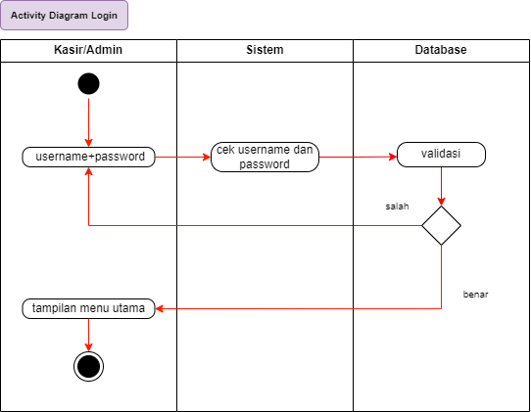

Gambar . Activity Diagram Login

Gambar di atas merupakan alur diagram aktivitas login user. Hanya terdapat dua user yang bisa melakukan aktivitas login pada aplikasi ini, yaitu user sebagai admin dan kasir. Setelah user menginputkan data berupa username dan password, sistem akan melakukan checking yang kemudian divalidasi dengan data yang sudah disimpan di dalam database. Jika username dan password benar, user akan masuk ke tampilan menu utama dari aplikasi.

1. *Activity* Diagram CRUD Produk

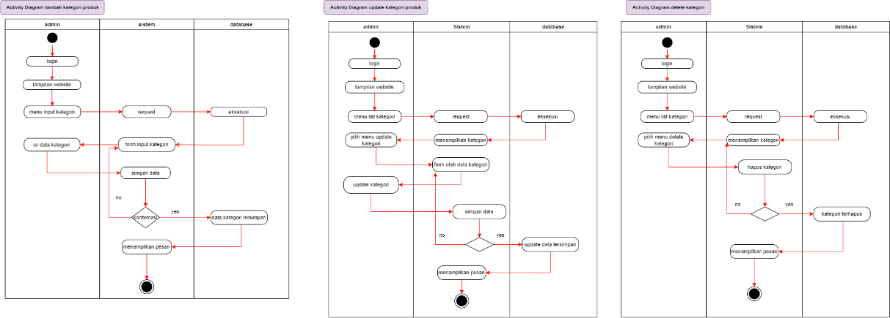

Gambar . Activity Diagram CRUD Produk

Tampilan diatas merupakan diagram aktivitas untuk *create*, *update* dan *delete* produk dimana hanya bisa dilakukan oleh user yang login admin.

1. *Activity* Diagram CRUD Kategori

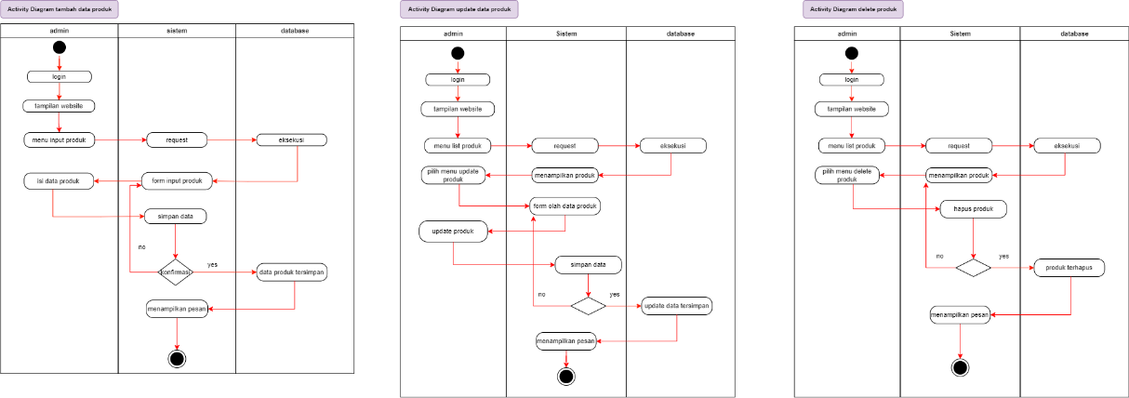

Gambar . Activity Diagram CRUD Kategori

Sama halnya dengan proses *create*, *update* dan *delete* produk, proses pengolahan data pada kategori juga hanya bisa dilakukan oleh admin.

1. *Activity* Diagram Transaksi

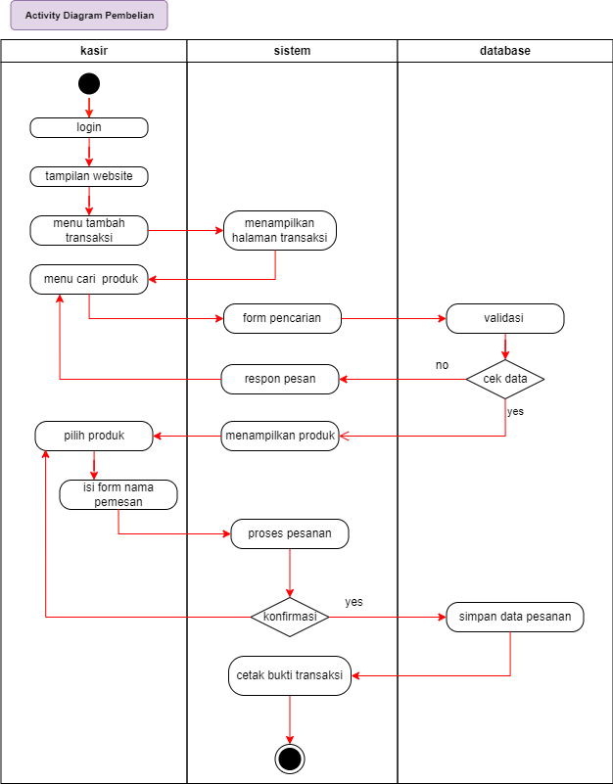

Gambar . Activity Diagram Transaksi

Pada gambar di atas merupakan diagram aktifitas untuk transaksi produk. Dimana user dalam hal ini kasir atau admin diharuskan login terlebih dahulu untuk dapat mengakses halaman transaksi. Ketika berhasil login, user dapat langsung menuju ke halaman transaksi melalui menu pada *sidebar*, kemudian dapat membuat transaksi baru dengan button tambah data. User dapat menambahkan produk dan jumlah item, maka sistem akan melakukan *request* pada database. Setelahnya, data produk yang sudah ditambahkan akan tersimpan di dalam database.

Rancangan ERD

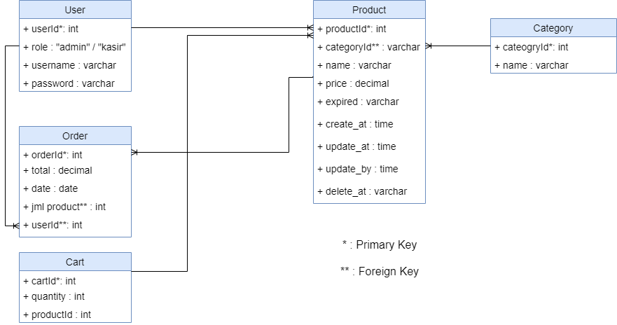

Gambar . Rancangan ERD

Pada rancangan ERD di atas, terdapat lima table yang saling berhubungan atau berelasi. Dari rancangan di atas, terdapat beberapa relasi antar table diantaranya :

1. *One-to-many*

Dimana satu entitas dapat berhubungan dengan lebih dari satu entitas lain.

1. *Many-to-many*

Merupakan suatu relasi dimana beberapa entitas dapat berhubungan dengan banyak entitas lain.

### Pembuatan *Design Mockup*

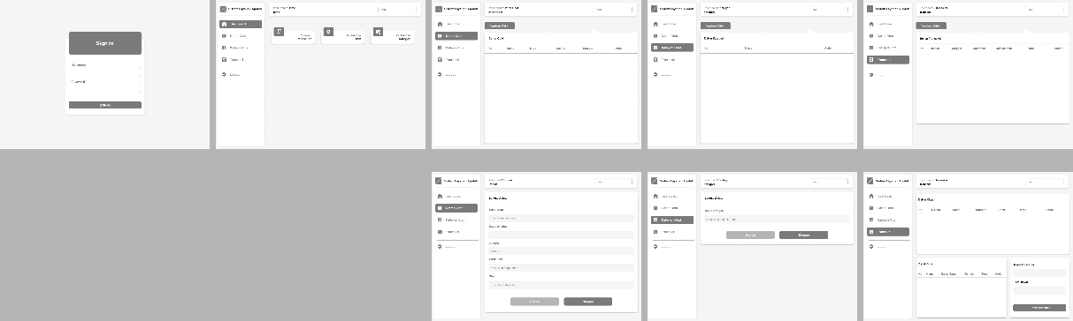

Gambar . Design Mockup

Perancangan *design mockup* menggunakan aplikasi figma. Proses pembuatan *mockup* dikerjakan secara bertahan dimulai dengan membuat kerangka desain atau yang disebut *wireframe* (*low-fidelity design*). Berikut detail halaman *wireframe* yang telah dirancang oleh penulis :

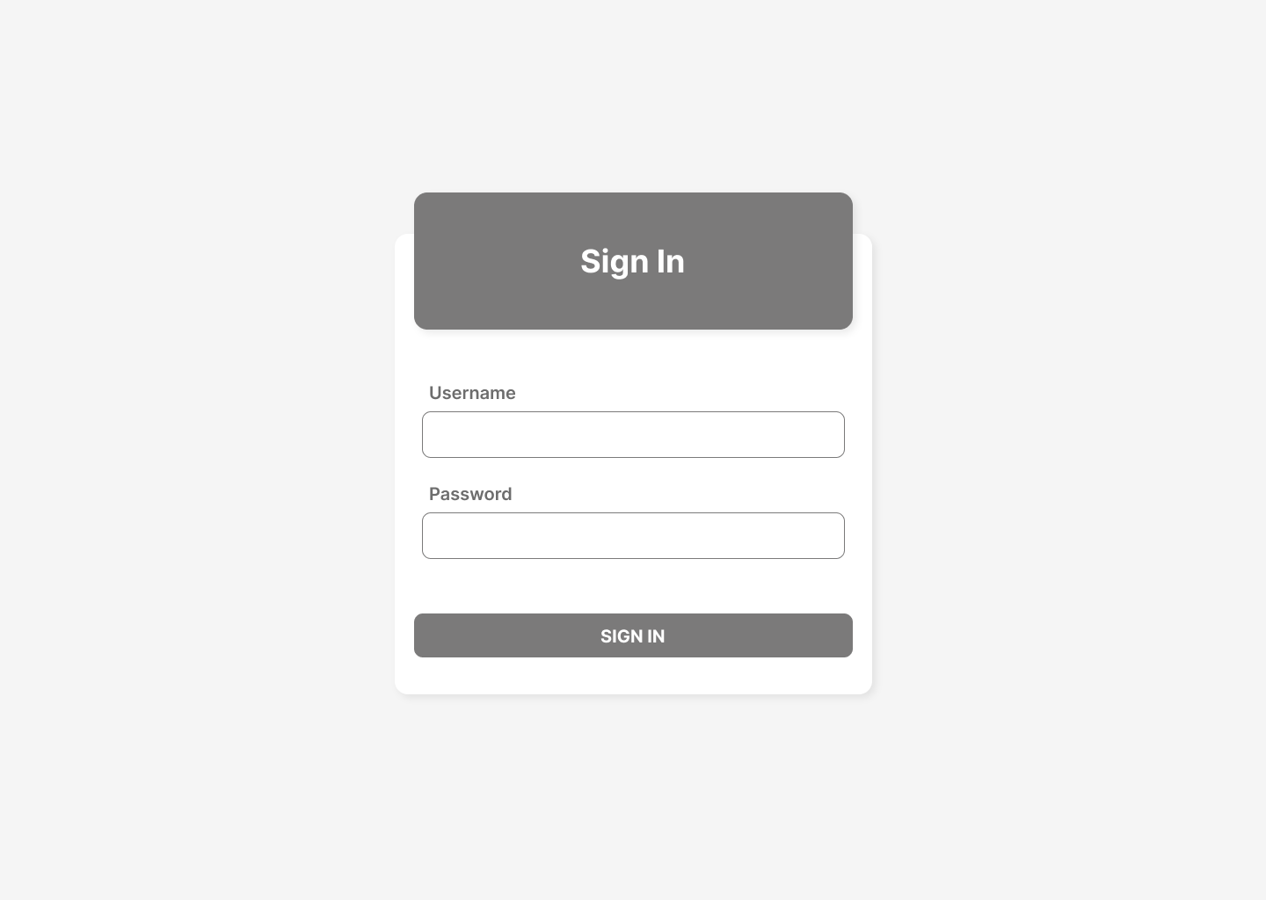

Gambar . Design Mockup Halaman Signin

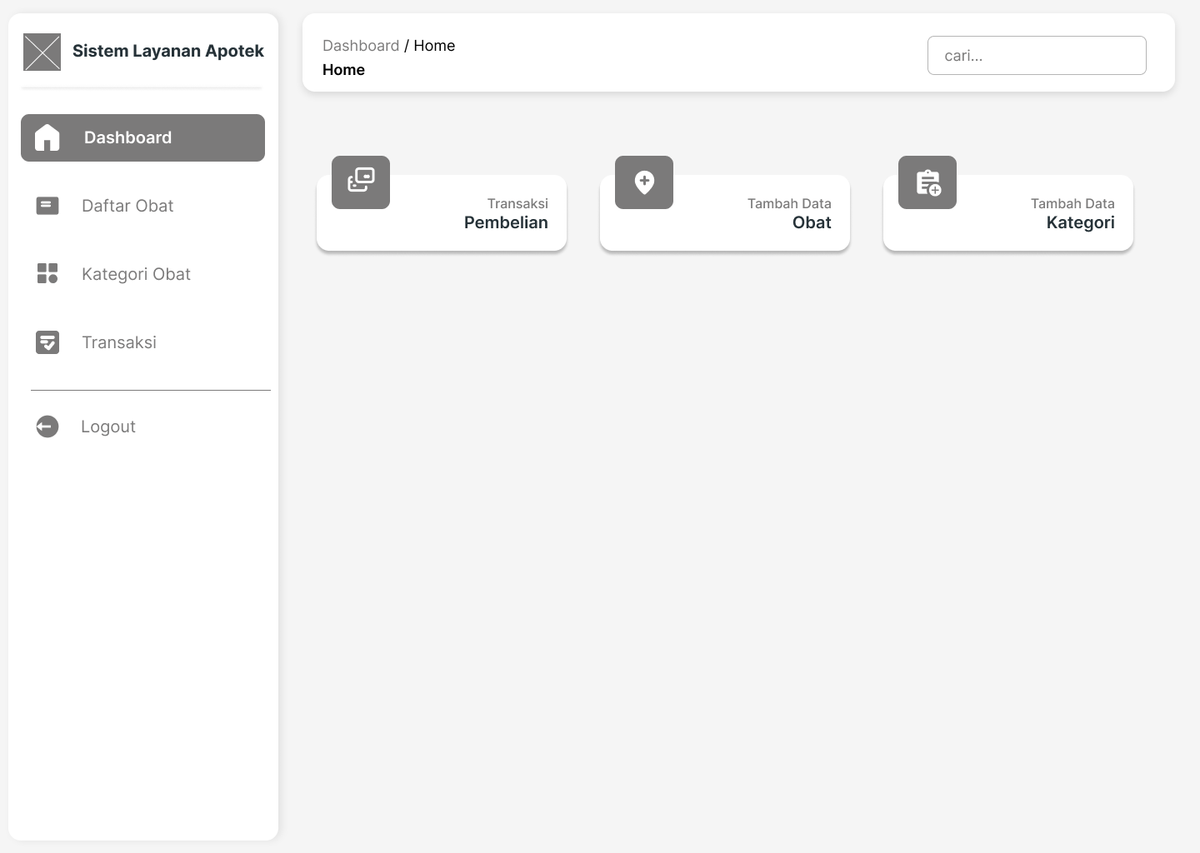

Gambar . Design Mockup Halaman Home

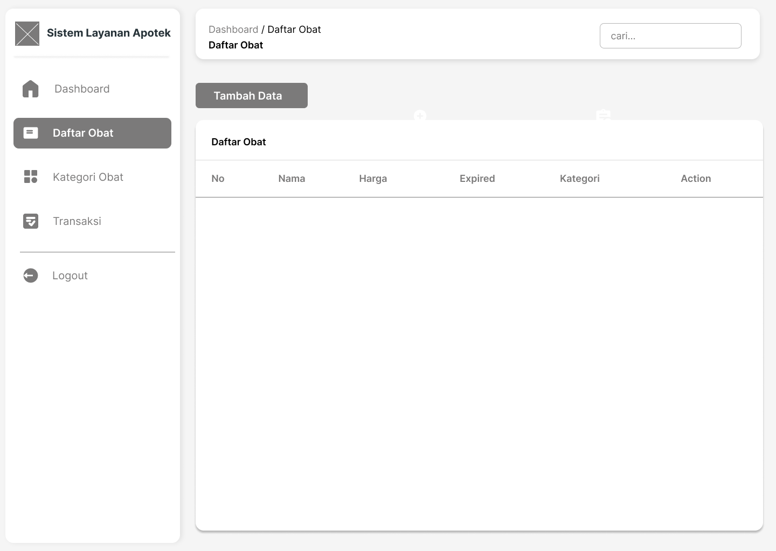

Gambar . Design Mockup Halaman Daftar Obat

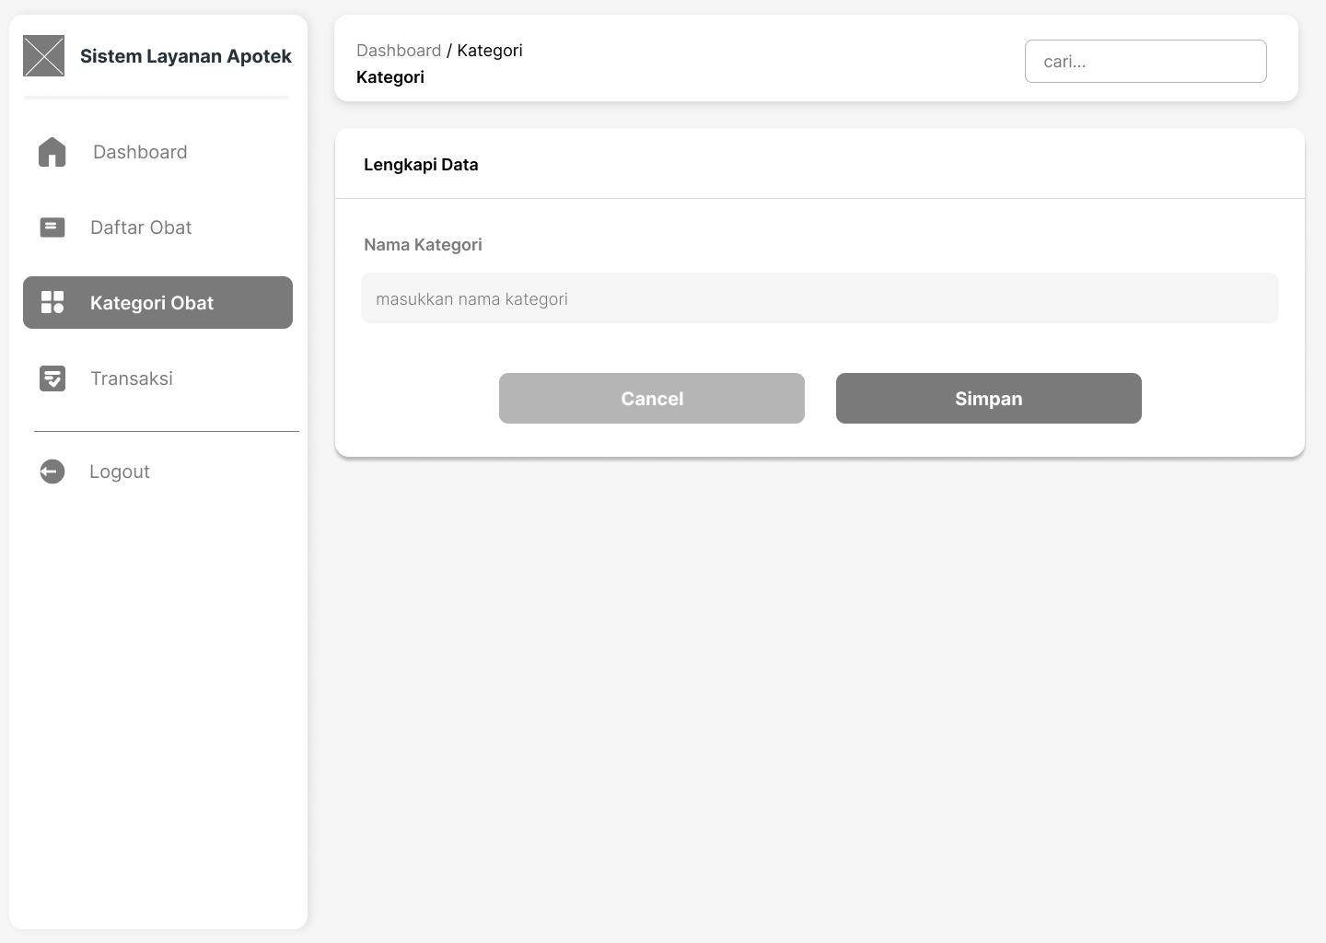

Gambar . Design Mockup Halaman Kategori

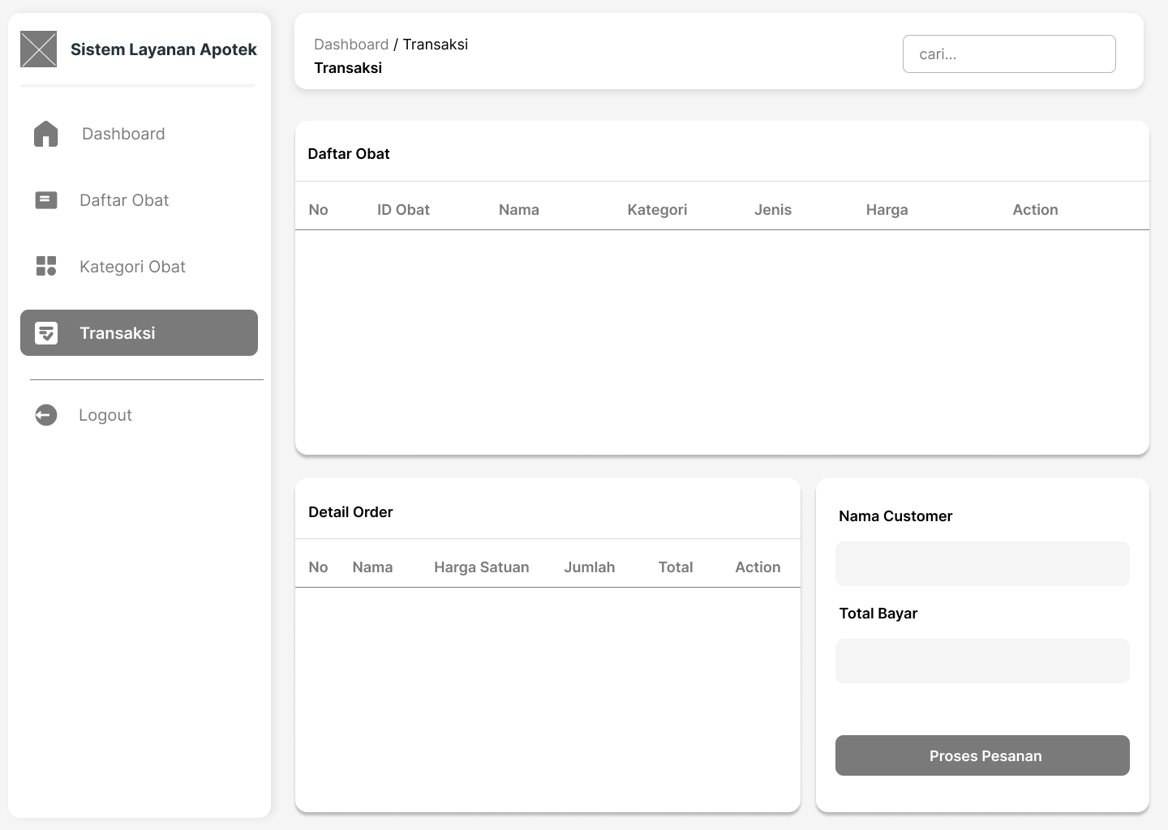

Gambar . Design Mockup Halaman Transaksi

Tahap selanjutnya adalah membuat desain UI (*high-fidelity design*). Pada tahap ini desain sudah memiliki warna, ukuran dan bentuk elemennya dibuat dengan tingkat presisi dan akurasi yang detail. Berikut desain UI yang sudah dirancang oleh penulis:

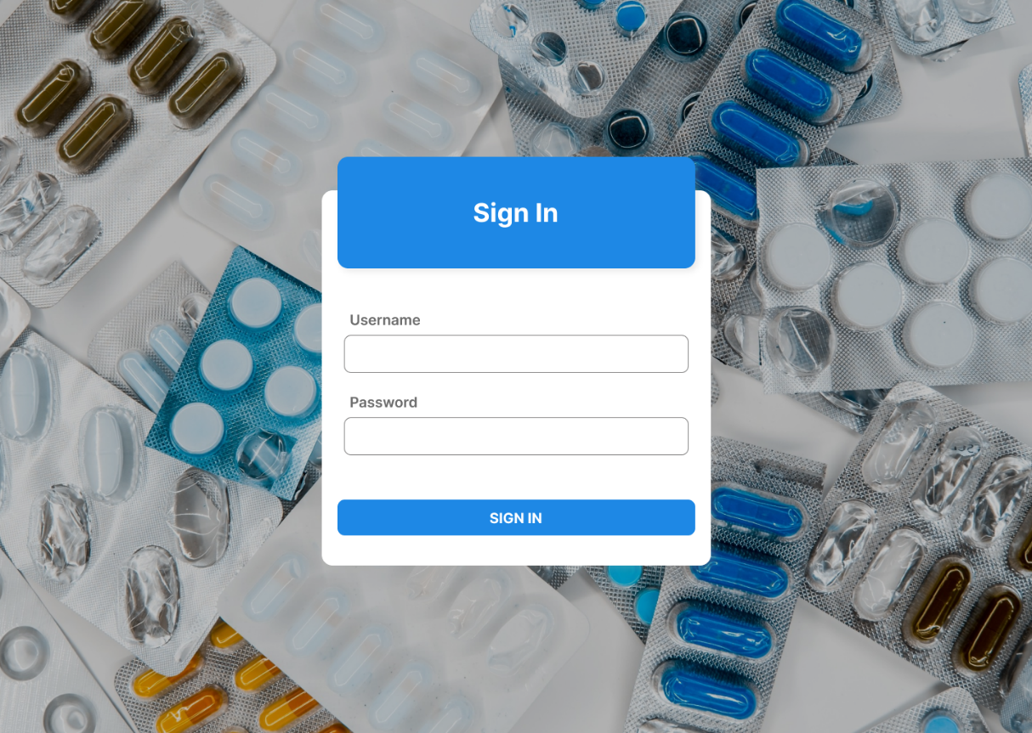

Gambar . Design UI Halaman Signin

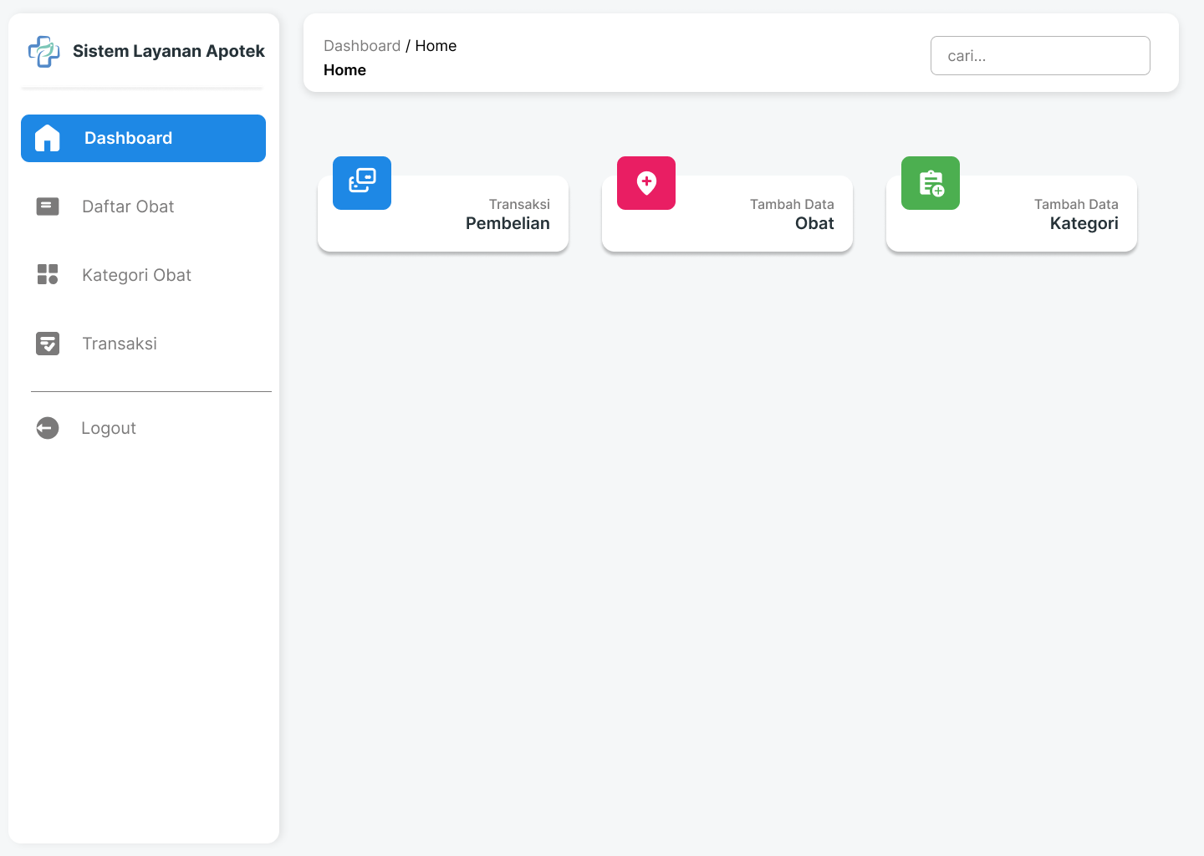

Gambar . Design UI Halaman Home

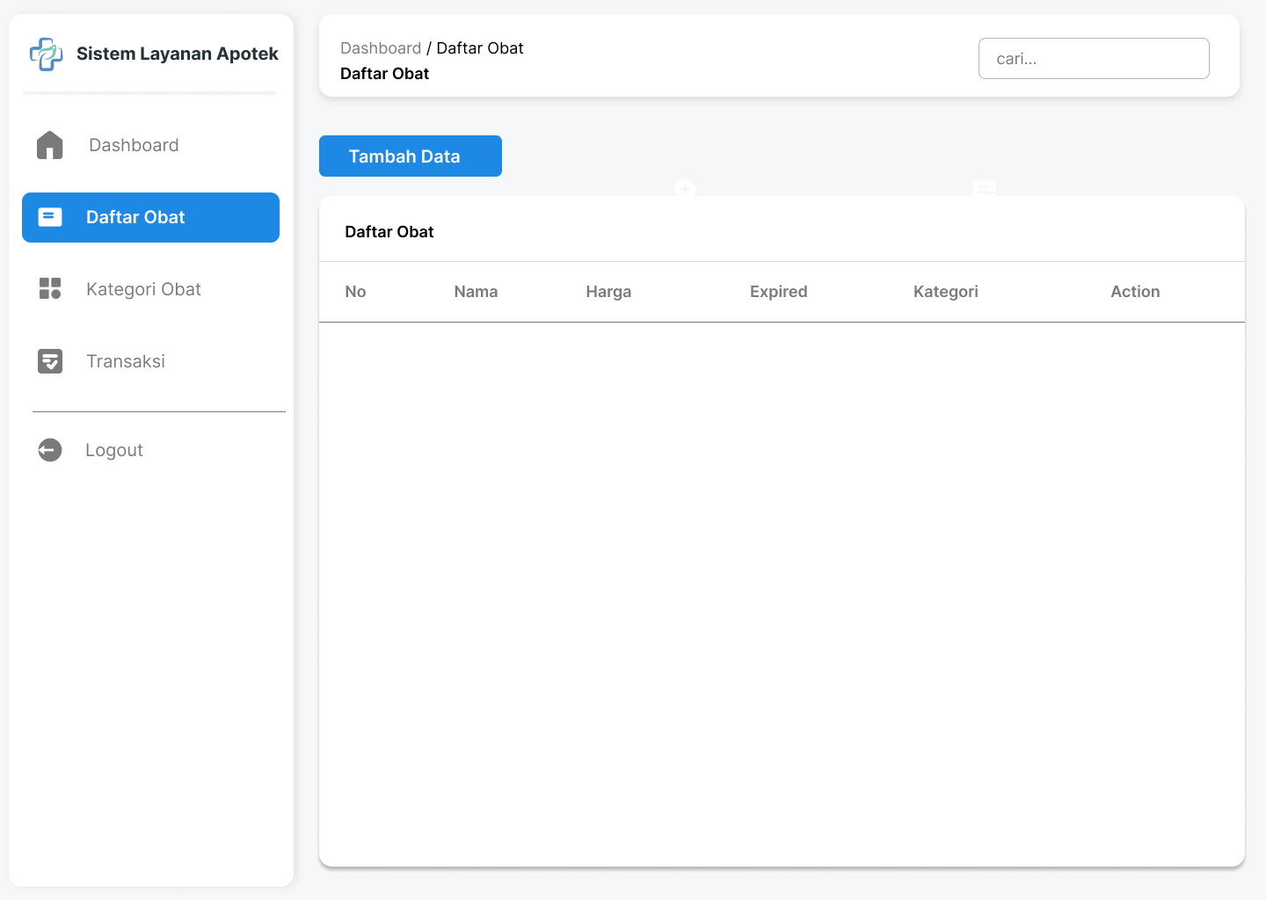

Gambar . Design UI Halaman Daftar Obat

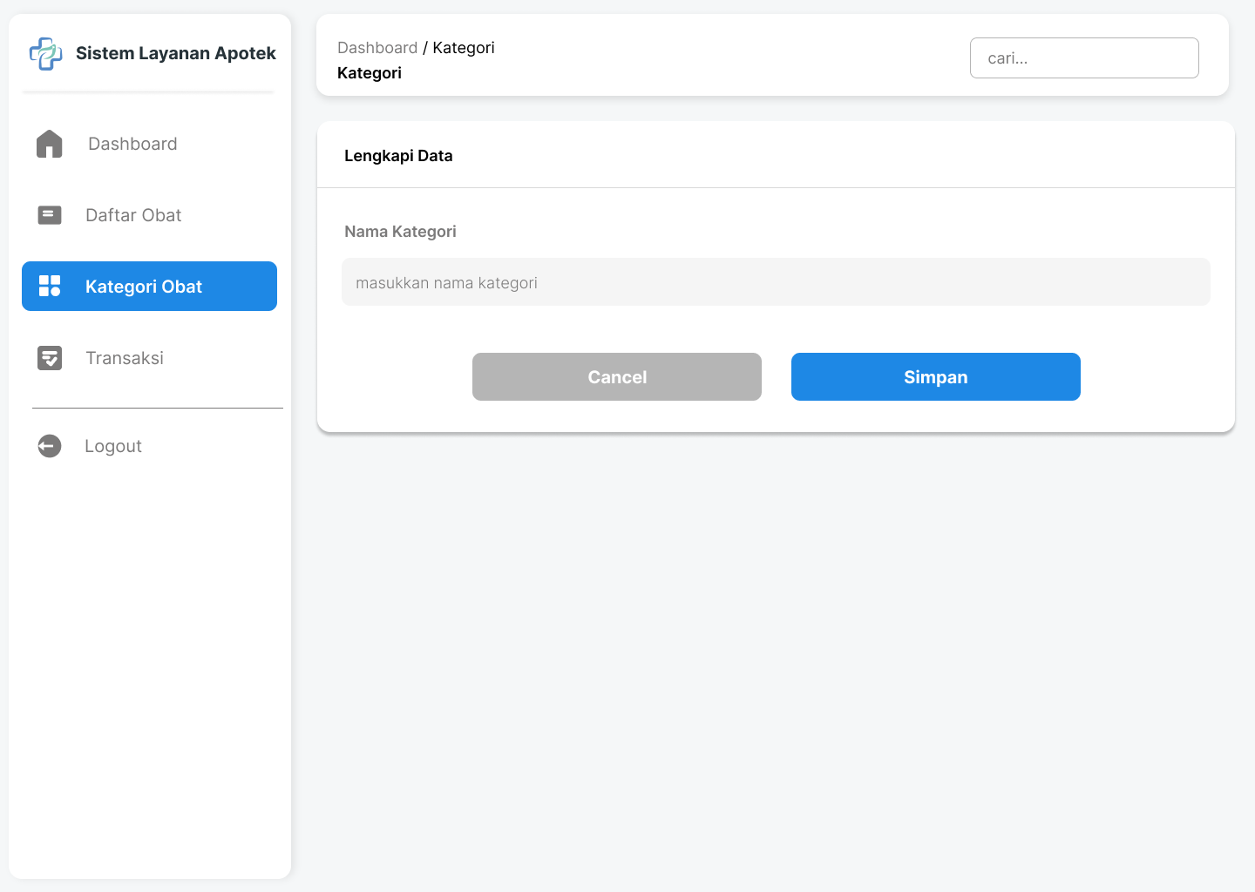

Gambar . Design UI Halaman Add Produk

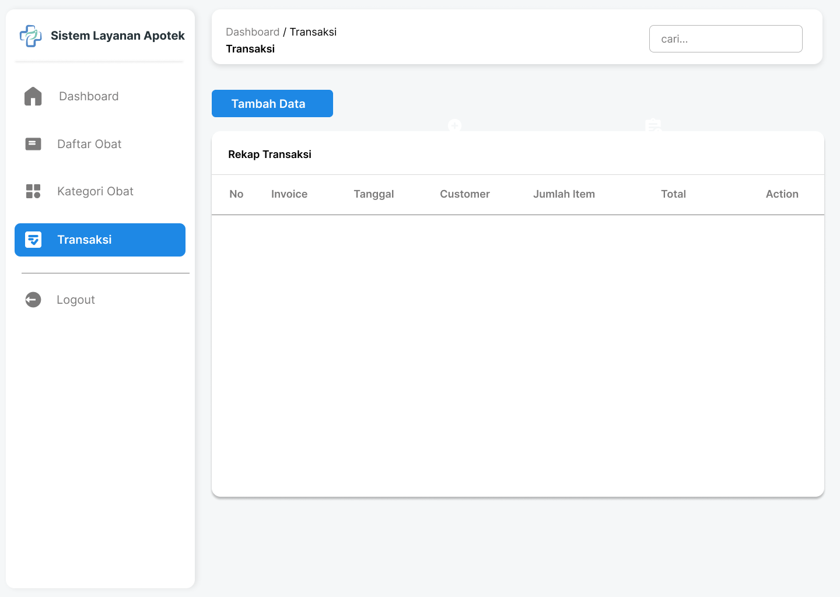

Gambar . Design UI Halaman Transaksi

### Perancangan Database menggunakan PostgreSQL

*Project Study Case* Sistem Layanan Apotik ini menggunakan database PostgreSQL. PostgreSQL adalah database yang banyak digunakan untuk project web app, aplikasi mobile dan aplikasi *analytics*. Berdasarkan rancangan ERD yang sudah digambarkan oleh penulis pada *point* sebelumnya, berikut adalah rancangan database yang berisi tabel-tabel :

Tabel *Product* :

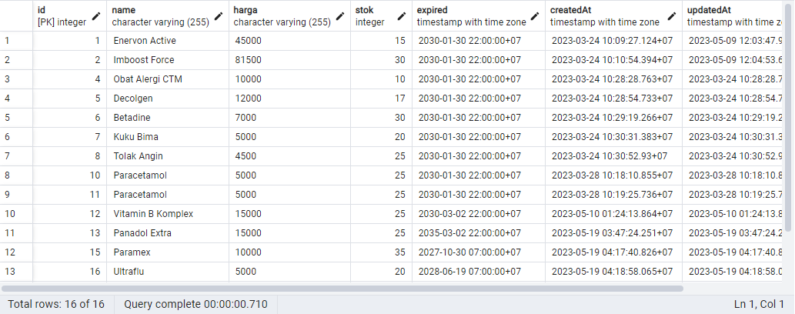

Gambar . Tabel Produk

Tabel *Category* :

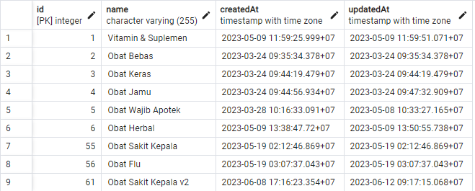

Gambar . Tabel Kategori

Tabel *User* :



Gambar . Tabel User

Tabel *Cart* :

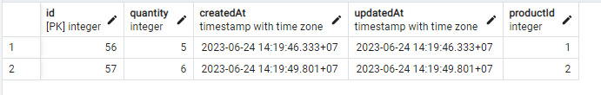

Gambar . Tabel Cart

Tabel *Order* :

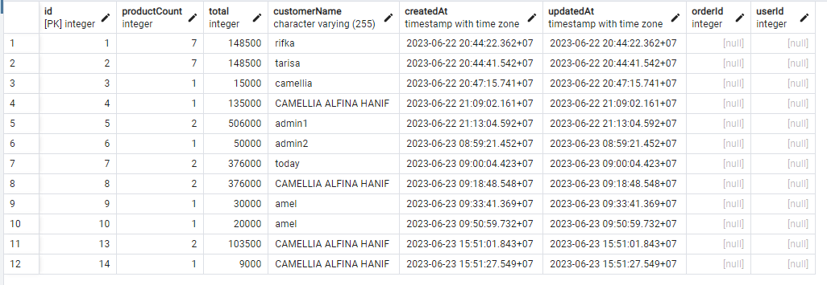

Gambar . Tabel Order

### Perancangan Program Back End

Penyusunan program Backend menggunakan Node.js dan ORM Sequelize. Selain itu dalam progam backend pada *study case* ini juga menggunakan *middleware* express. Sequelize adalah Node.js *promise-based* ORM untuk beberapa jenis database salah satunya adalah PostgreSQL [4]. Urutan dalam pengerjaan backend ini dimulai dari inisialisasi aplikasi Node.js dengan file package.json, kemudian dilanjutkan dengan menginstal modul yang digunakan seperti express, sequelize, pg dan pg-hoster. Konfigurasi database PostgreSQL dan sequelize dituliskan dalam file db.config.js yang terletak di dalam folder config, seperti pada gambar berikut ini :

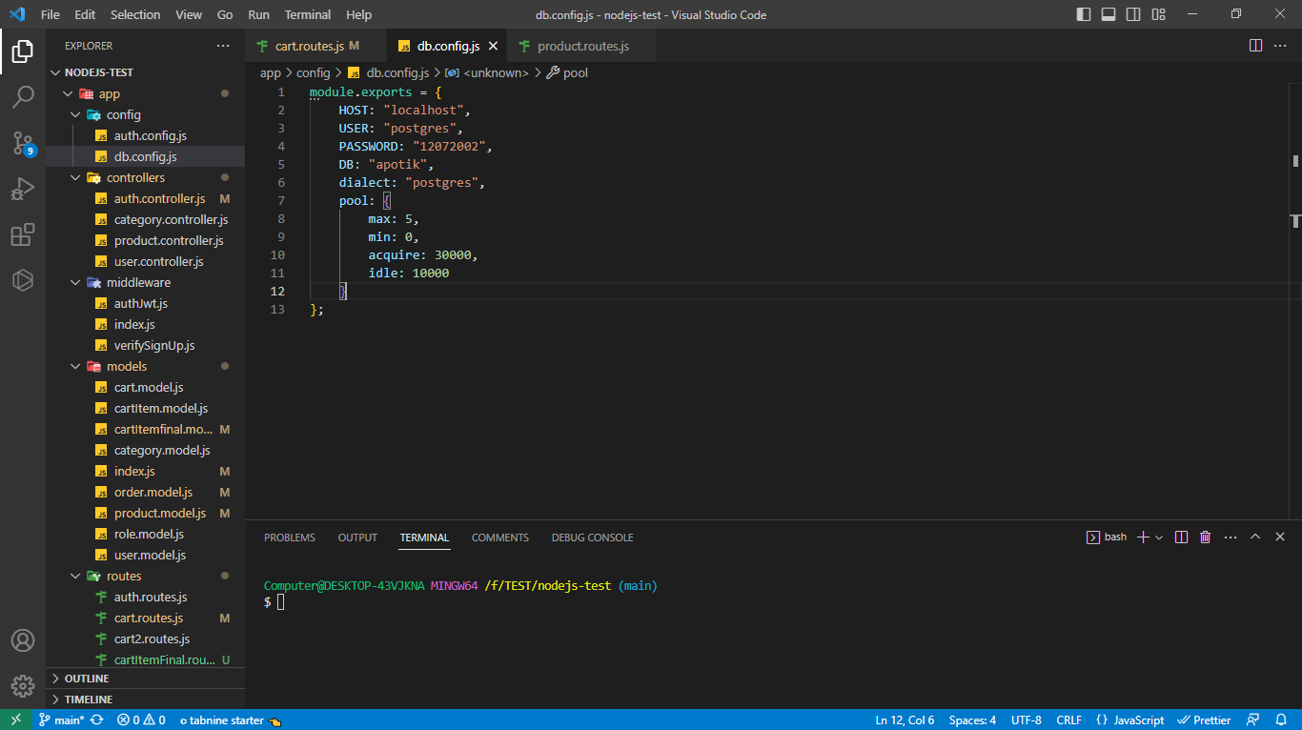

Gambar . Back End Config database

Pembuatan tabel menggunakan sequelize seperti pada gambar berikut. Sequelize model ini akan merepresentasikan tabel-tabel di dalam database PostgreSQL. Kolom akan dibuat secara otomatis ketika server dijalankan.

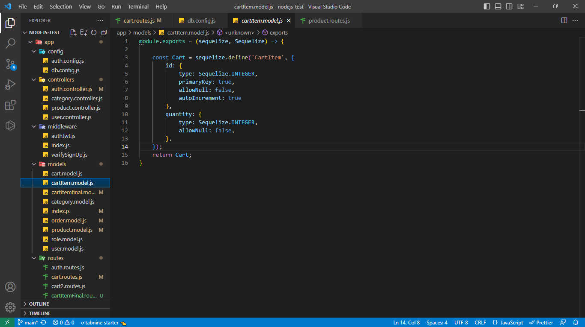

Gambar . Back End Model

Masing-masing dari table memiliki hubungan atau relasi dengan tabel lainnya. Pada studi kasus ini, tabel *category* memiliki relasi *hasMany* dengan tabel *product* yang berarti satu data *category* dapat dikaitkan dengan banyak elemen dari data *product*. Sedangkan tabel *product* memiliki relasi *belongsTo* dengan tabel *category*, dimana satu data *product* hanya bisa memiliki satu data *category*.

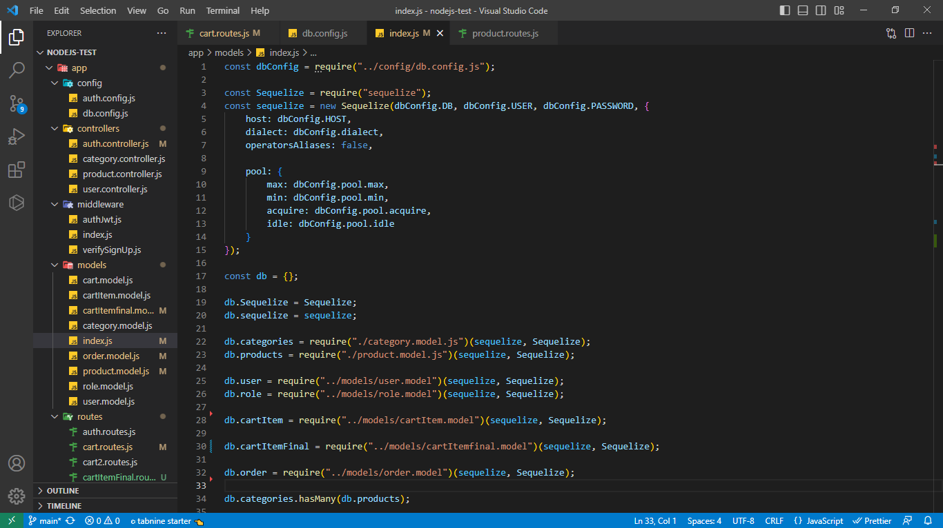

Gambar . Back End Index Model

Untuk menangani *request* CRUD didefinisikan menggunakan controller untuk setiap tabelnya. Kemudian perlu dilakukan deklarasi routes melalui file index.js agar fungsi CRUD dapat berfungsi. Setelah aplikasi dapat dijalankan, dilakukan pengujian menggunakan Postman.

### Pengujian End Point menggunakan Postman

Pengujian end point API dilakukan untuk mengetahui apakah *request* CRUD dapat berjalan dengan baik. Untuk fungsi CRUD pada tabel *product*, *category*, user menggunakan cara seperti pada gambar dan disesuaikan dengan *request* yang dibutuhkan.

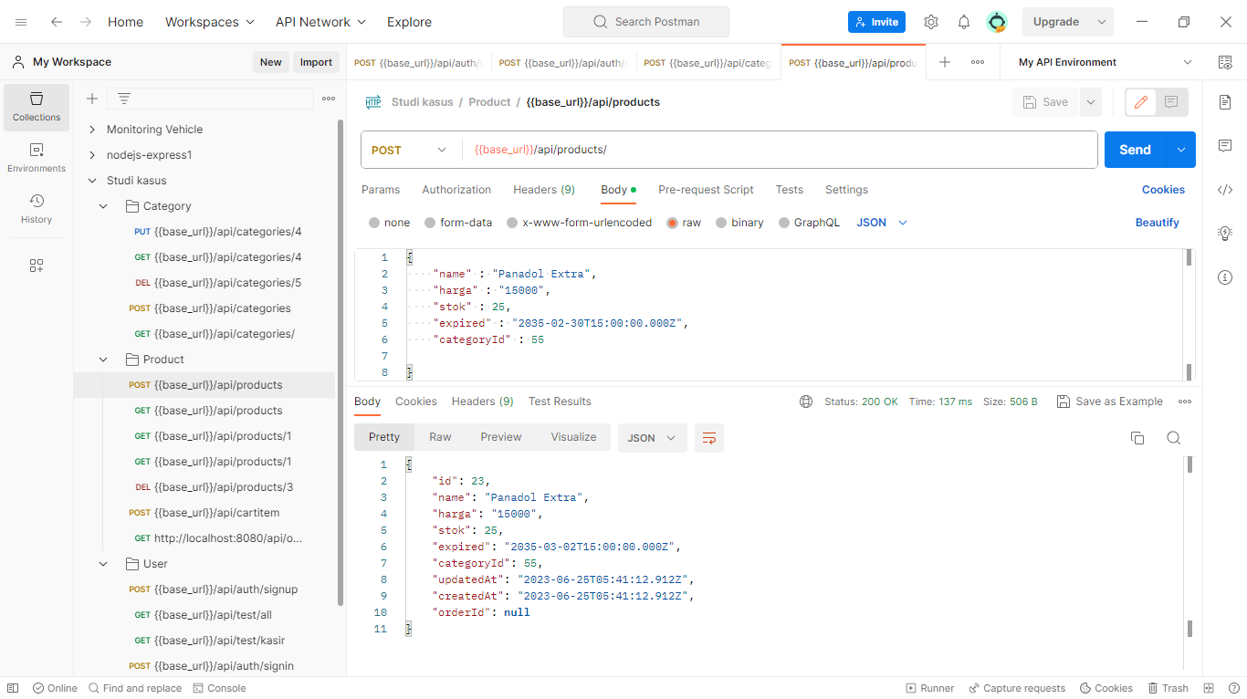

Gambar . Request POST

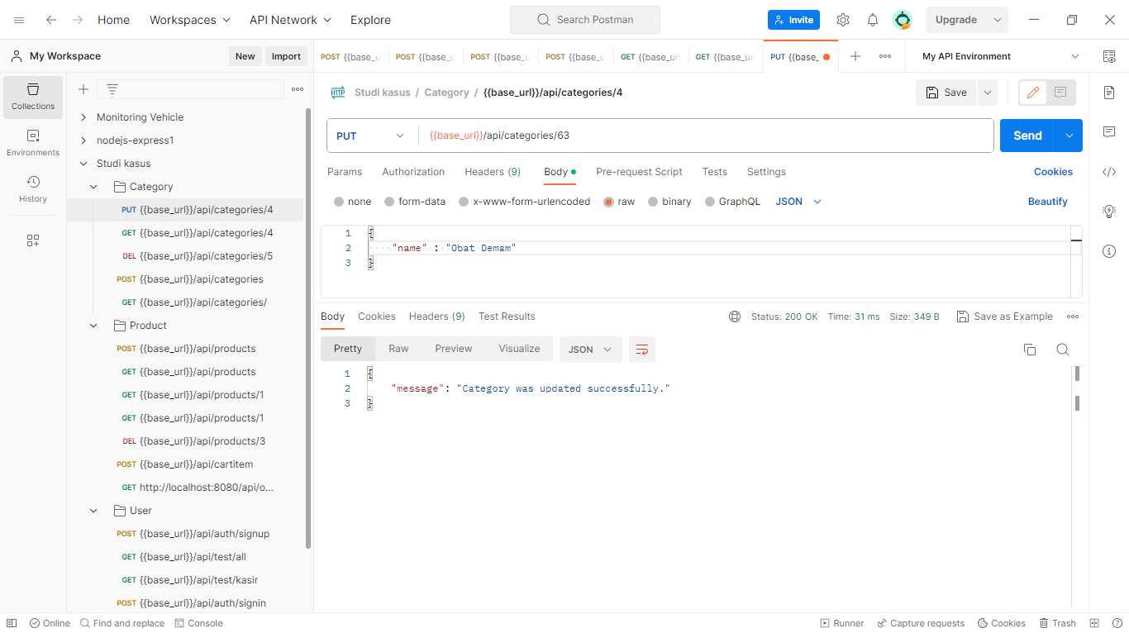

Gambar . Request PUT

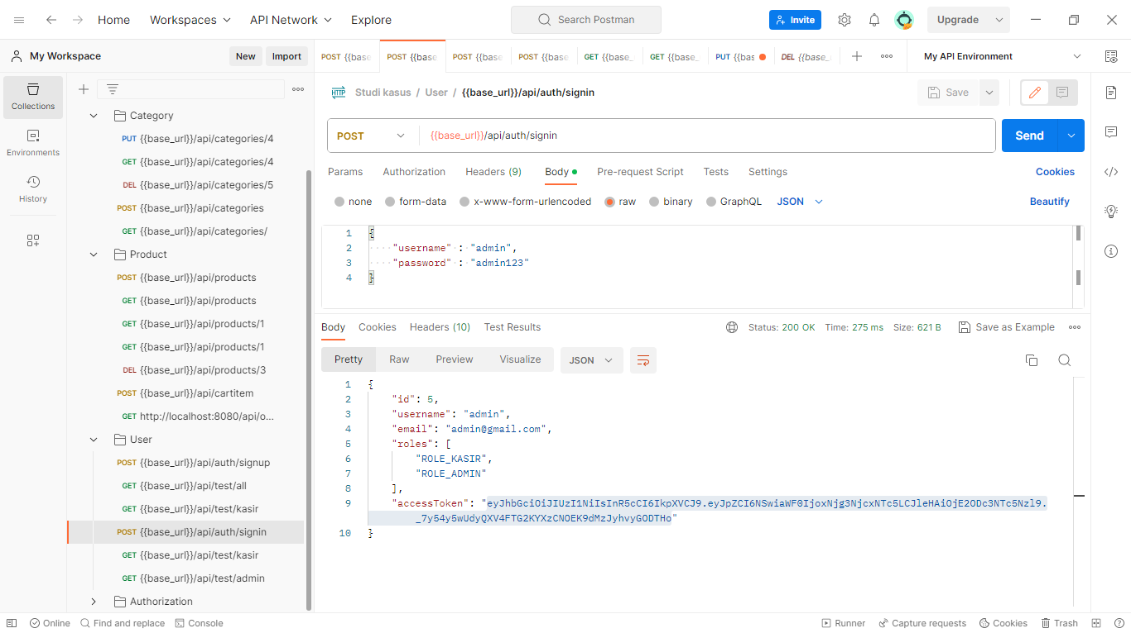

Gambar . Request POST Login

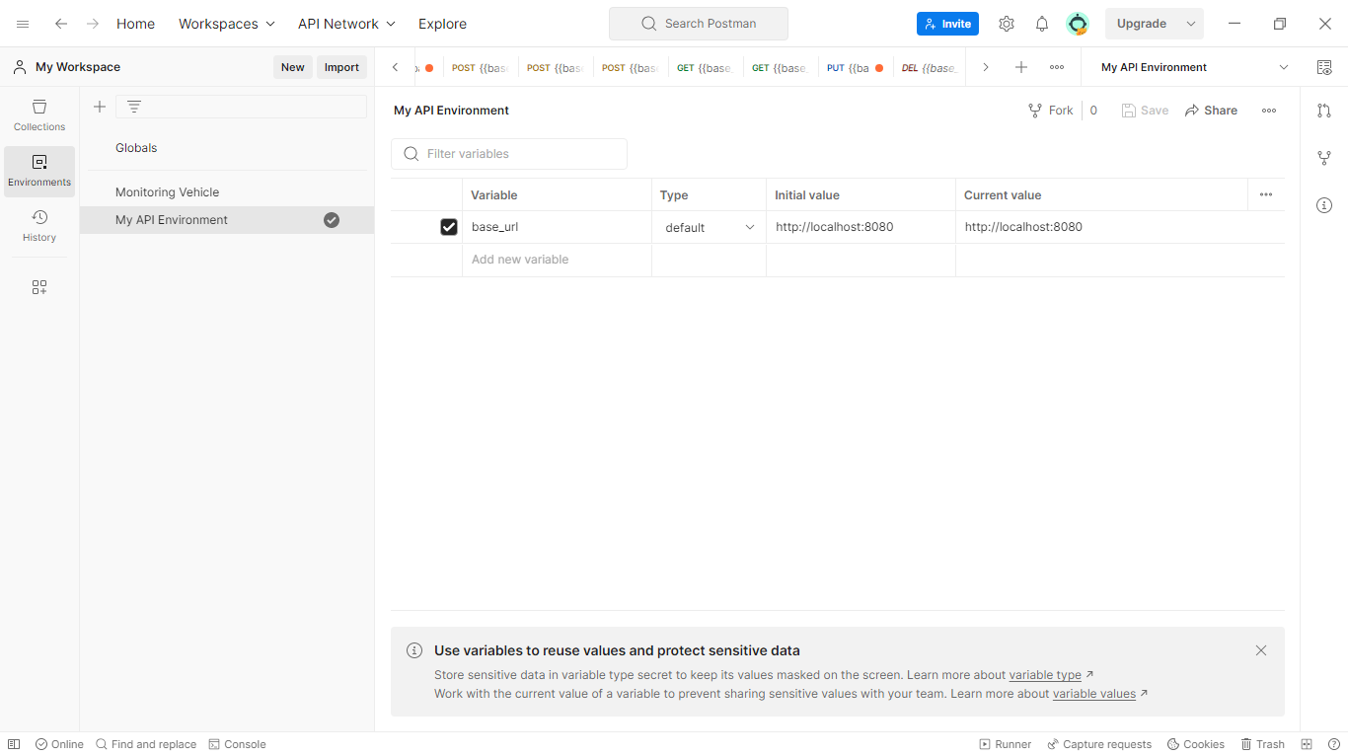

Gambar . Setting Environment

Pengujian endpoint API pada studi kasus Sistem Layanan Apotik dilakukan lebih dari satu URL. Dengan begitu pemanfaatan fitur Environment postman untuk melakukan pengujian endpoint sangat mempermudah dan mempercepat proses pengujian. Penulis membuat environment bernama base_url yang berisi url server yaitu localhost:8080. Dengan demikian pada saat ingin menguji endpoint hanya perlu memanggil variable base_url.

### Perancangan Front End

Perancangan front end pada studi kasus Sistem Layanan Apotik ini menggunakan *library* javascript berupa react js dan dipadukan dengan tailwind css. Tailwind CSS merupakan sebuah *framework* yang bersifat *utility-first* untuk membangun desain antarmuka khusus dengan cepat [5].

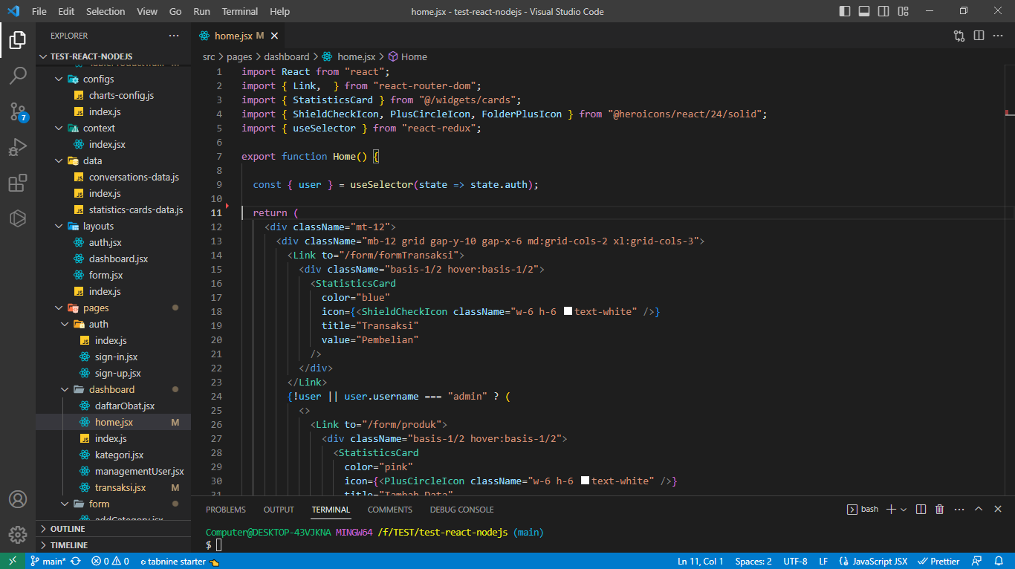

Gambar . Front End Home

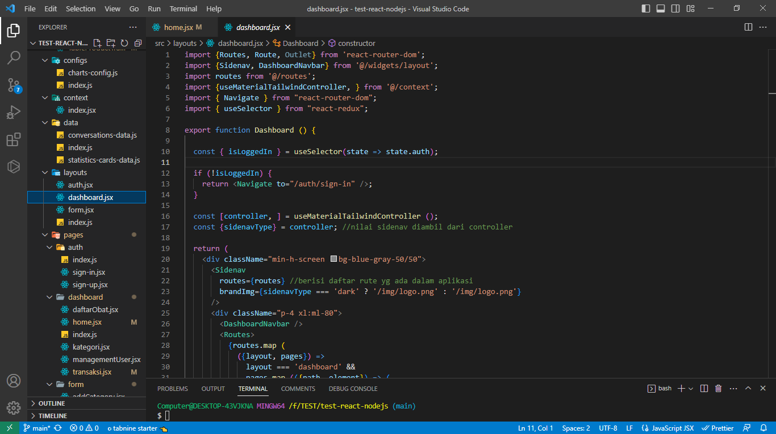

Gambar . Front End Dashboard

Dalam roses pengerjaan *project study case* ini, penulis mengalami beberapa kendala dikarenakan dalam pengerjaan project ini penulis diharuskan untuk belajar mandiri untuk memahami framework dan library baru yang sebelumnya belum pernah dipelajari oleh penulis di bangku kuliah. Namun dari kendala tersebut, penulis mendapatkan solusi dengan cara diskusi bersama dengan teman sesame divisi atau memanfaatkan divisi lain untuk mengembangkan project ini.

## Hasil Project Study Case Sistem Layanan Apotik

Aplikasi dapat dijalankan menggunakan URL localhost:3000, dengan hasil seperti pada gambar berikut :

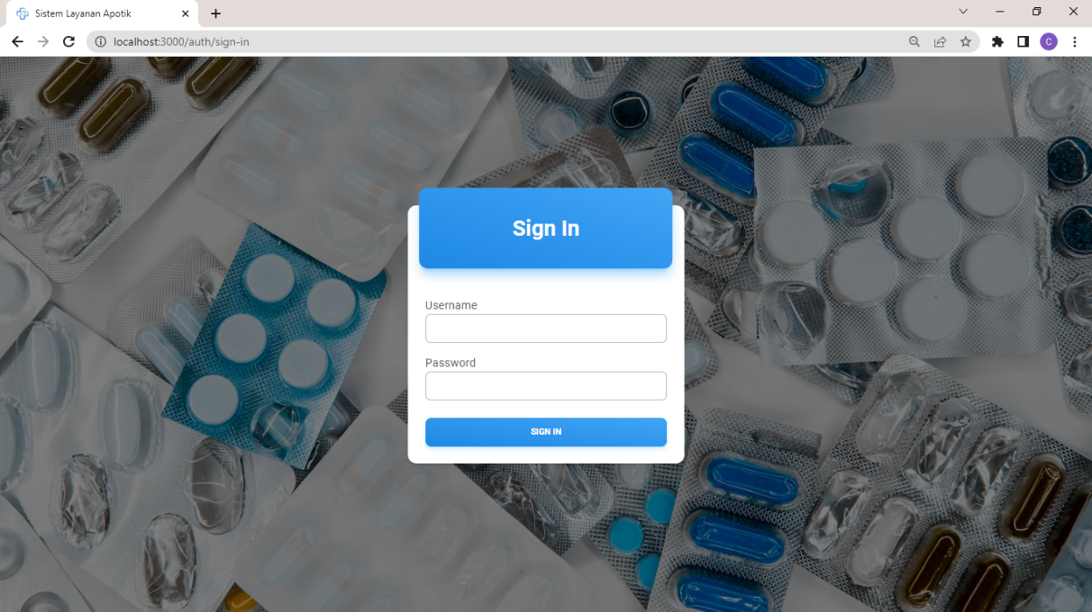

Gambar . Halaman Signin

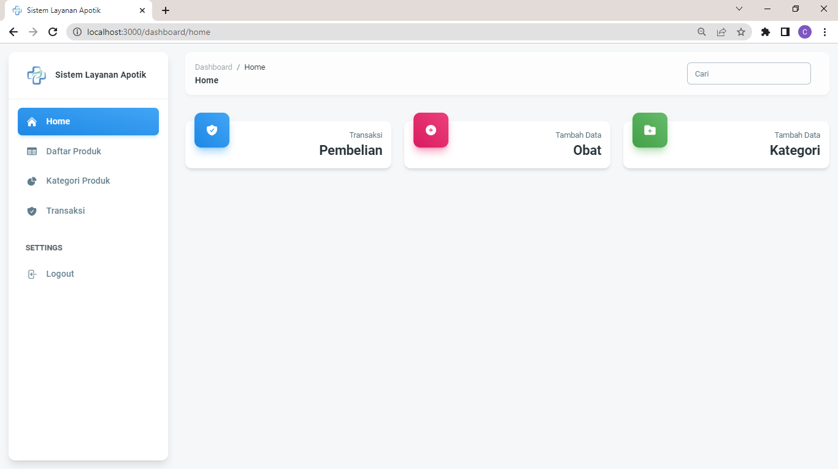

Gambar . Halaman Dashboard Home Admin

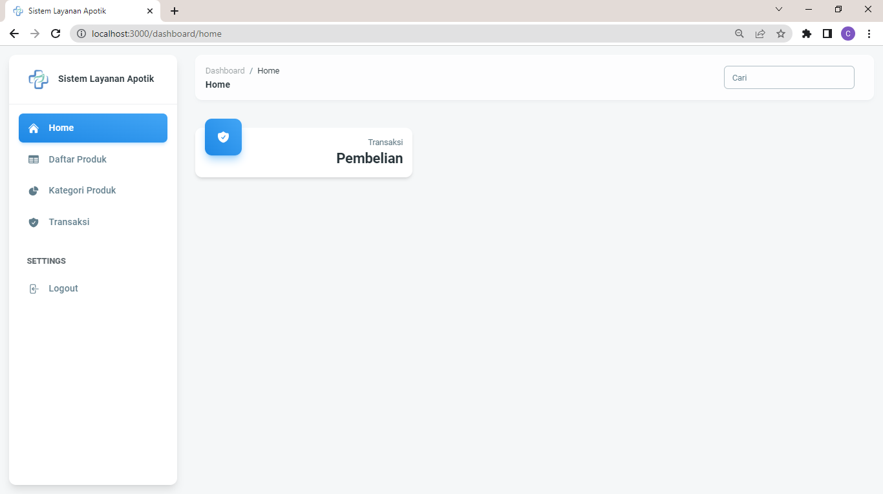

Gambar . Halaman Dashboard Home Kasir

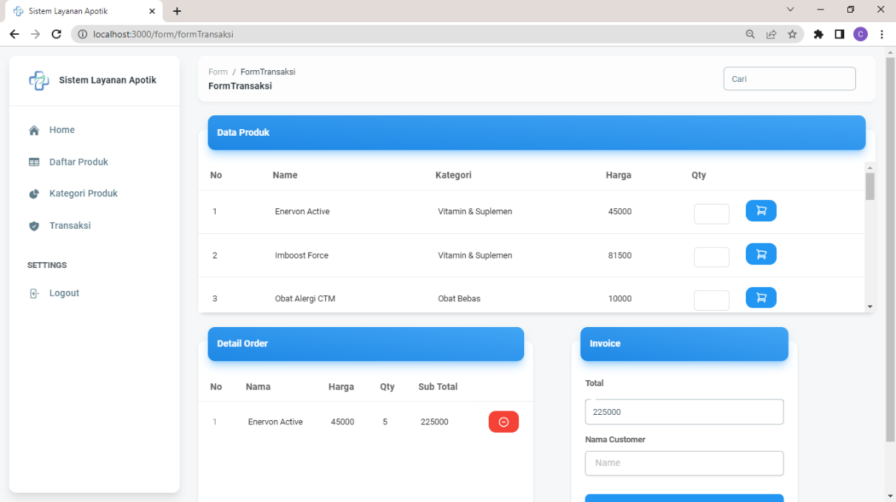

Gambar . Halaman Transaksi

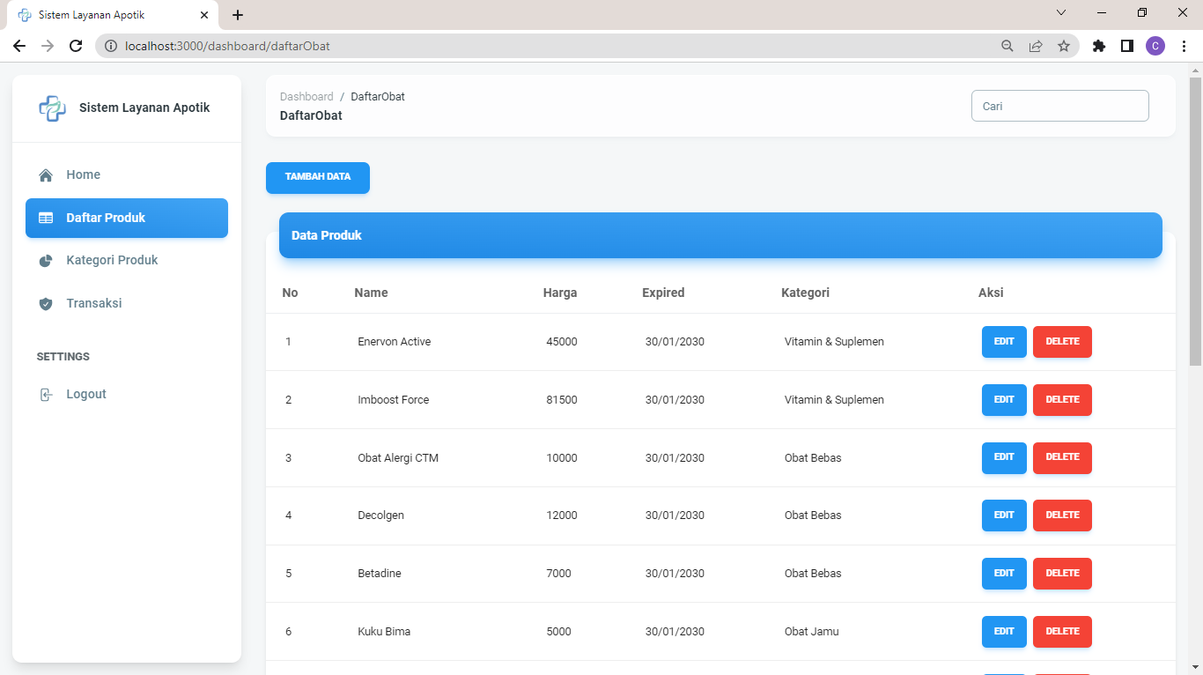

Gambar . Halaman Daftar Produk

*Project study case* Sistem Layanan Apotik di atas memiliki beberapa fitur seperti login user admin dan kasir, CRUD kategori dan produk, serta transaksi produk sederhana. Rencana kedepannya, penulis akan mengembangkan aplikasi ini dengan menambah fitur manajemen user, pengembangan alur transaksi sampai dengan *payment*, dan menambah fitur *search* yang ada pada *navbar* aplikasi.

# Penutup

Berdasarkan kegiatan Magang Studi Independen Bersertifikat yang telah dilaksanakan oleh penulis mulai dari tanggal 16 Februari – 30 Juni 2023, penulis dapat mengambil kesimpulan dan saran untuk Program MSIB pada batch selanjutnya, diantaranya adalah :

## Kesimpulan

Program Magang Bersertifikat merupakan salah satu bagian dari program Kampus Merdeka yang bertujuan untuk memberikan kesempatan kepada mahasiswa untuk mendapatkan pengalaman kerja di industri/dunia profesi nyata selama 1-2 semester. Mahasiswa yang menjadi peserta magang akan mendapatkan *hard skills* dan *soft skills* yang dapat membantu mahasiswa menyiapkan karir memasuki dunia kerja.

Dalam pelaksanaan magang ini, penulis mendapatkan banyak pengetahuan dan pengalaman secara riil. Penulis dapat menerapkan ilmu yang diperoleh di bangku kuliah dan dipraktekkan secara maksimal dan optimal ketika melaksanakan magang. Di samping itu, penulis juga dapat bereksplorasi mandiri untuk mempelajari beberapa hal yang belum diketahui dan didapatkan oleh penulis di bangku kuliah, berkolaborasi dengan divisi lain untuk membantu dalam pengerjaan *project study case*.

Berdasarkan uraian Laporan Akhir Magang Bersertifikat oleh penulis dapat diambil kesimpulan bahwa, diperlukan beberapa karakter penting untuk bisa terjun di dalam dunia kerja, diantaranya tanggung jawab, kedisiplinan, dan kesabaran dalam mengikuti peraturan yang diberlakukan di perusahaan. Selain itu, kemampuan hard skill juga menjadi elemen penting dalam keberlangsungan kegiatan Magang agar mahasiswa dapat melakukan pekerjaan sesuai dengan bidang keilmuan yang dimiliki dan dikuasai.

## Saran

1. Mahasiswa hendaknya membekali diri dengan kemampuan soft skills dan hard skills dalam mengikuti kegiatan Magang dan Studi Independen Bersertifikat agar dapat melaksanakan kegiatan dengan baik dan mendapatkan hasil yang optimal.
2. Perusahaan diharapkan dapat meningkatkan waktu mentoring kepada mahasiswa, agar mahasiswa bisa melaporkan kendala yang dihadapi dan mendapatkan solusi dari mentor perusahaan.
3. Memberikan kepercayaan bagi mahasiswa dan memberikan kritik serta saran bagi Mahasiswa peserta MSIB untuk menghadapi dunia kerja kedepannya.

Referensi

[1] *Situs Resmi Merdeka belajar kampus merdeka - MBKM*. Kampus Merdeka. (n.d.). https://kampusmerdeka.kemdikbud.go.id/activity/active

[2] W. Robotics, “Materi Onboarding Widya Robotics.” 2022.

[3] W. Robotics, “Struktur Organisasi Widya Robotics.”

[4] Tutorial Membuat Database Dengan MassiveJS dan Sequelize. (2021, May 6). Retrieved from <https://blog.hacktiv8.com/cara-menggunakan-berbagai-pustaka-database/>

[5] Ihsan, M. A. (2020, April 17). Belajar Tailwind CSS : Menginstal Tailwind CSS - Kawan Koding. Retrieved from https://www.kawankoding.id/menginstal-tailwind-css/

# Lampiran A. TOR

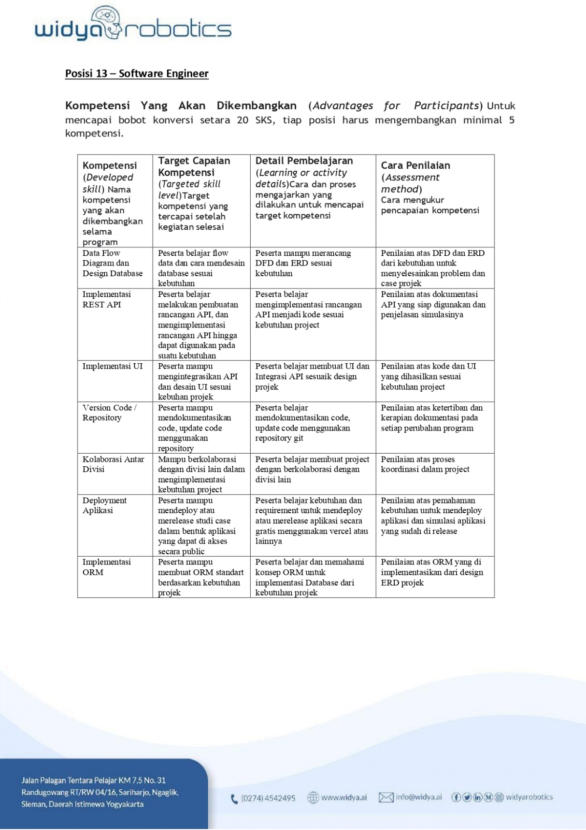

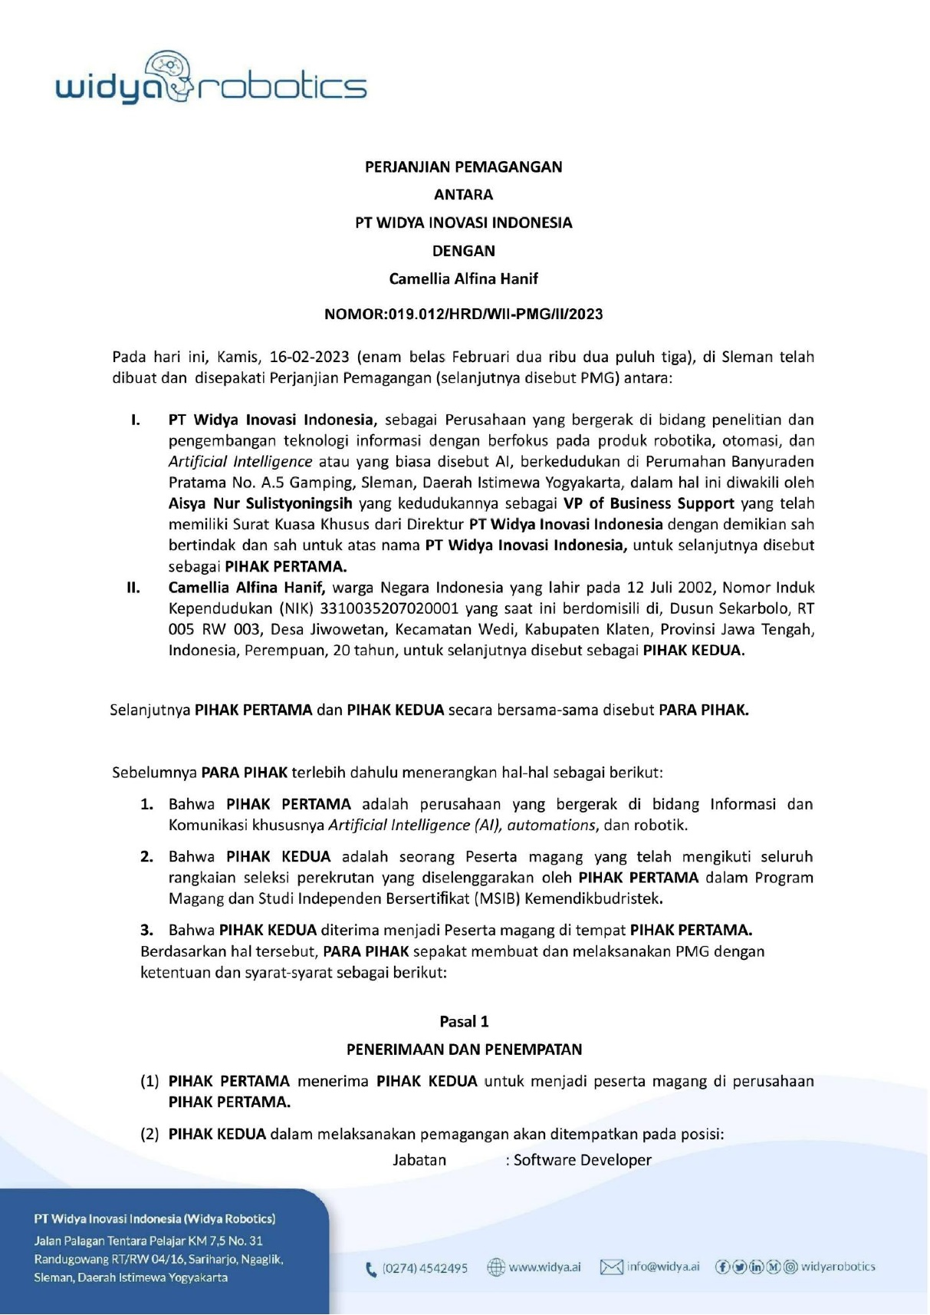

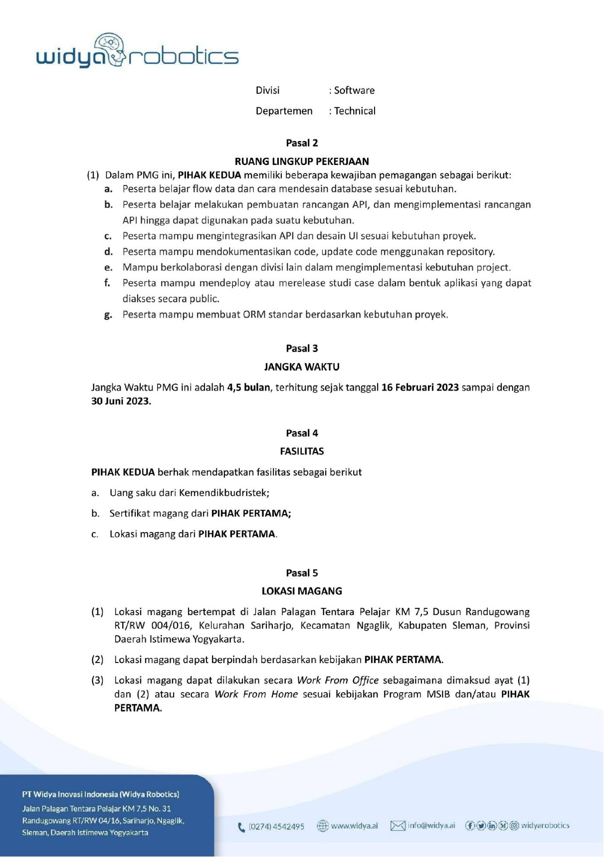

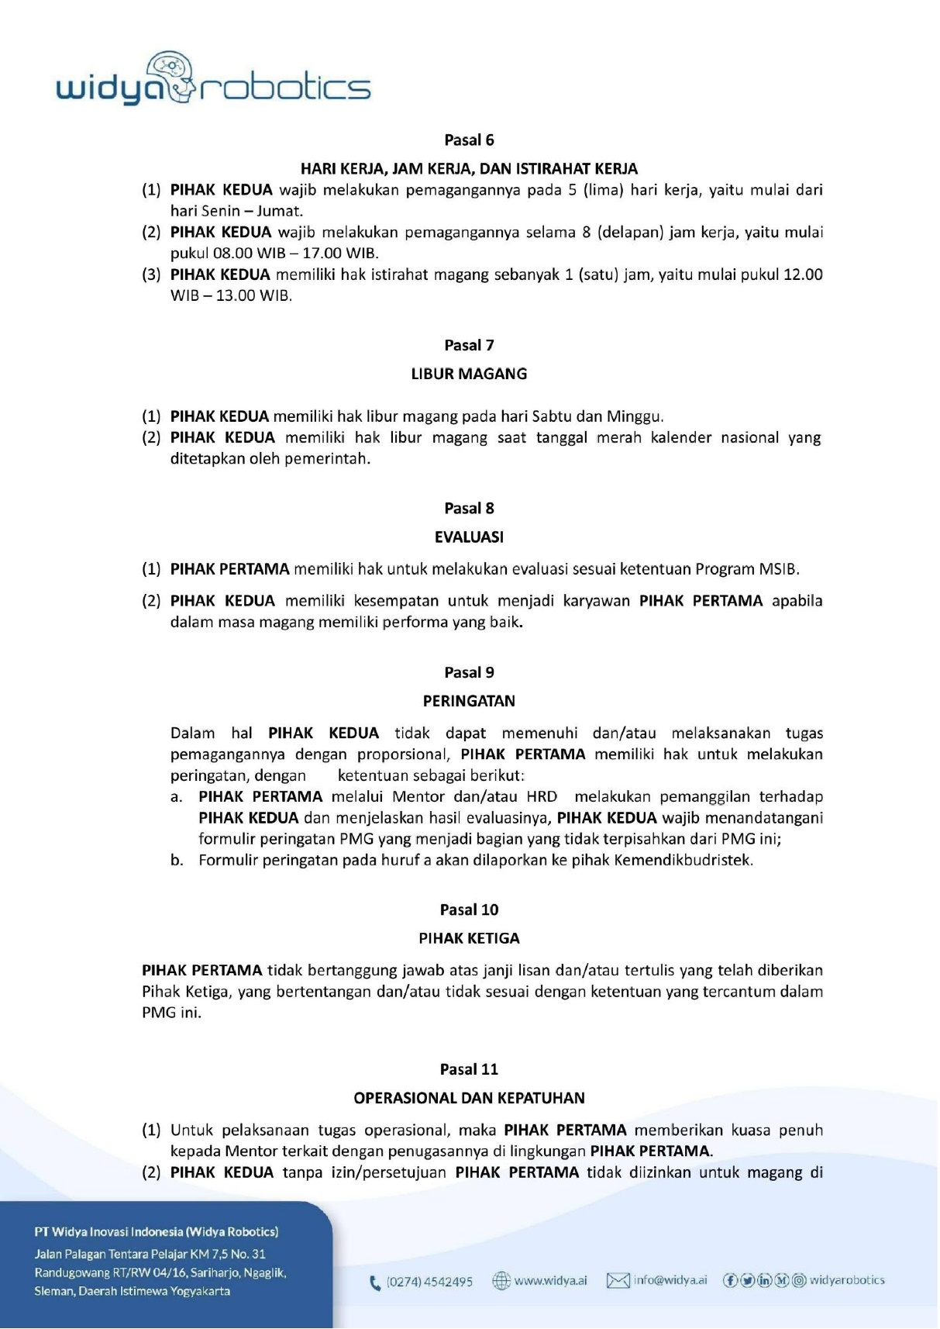

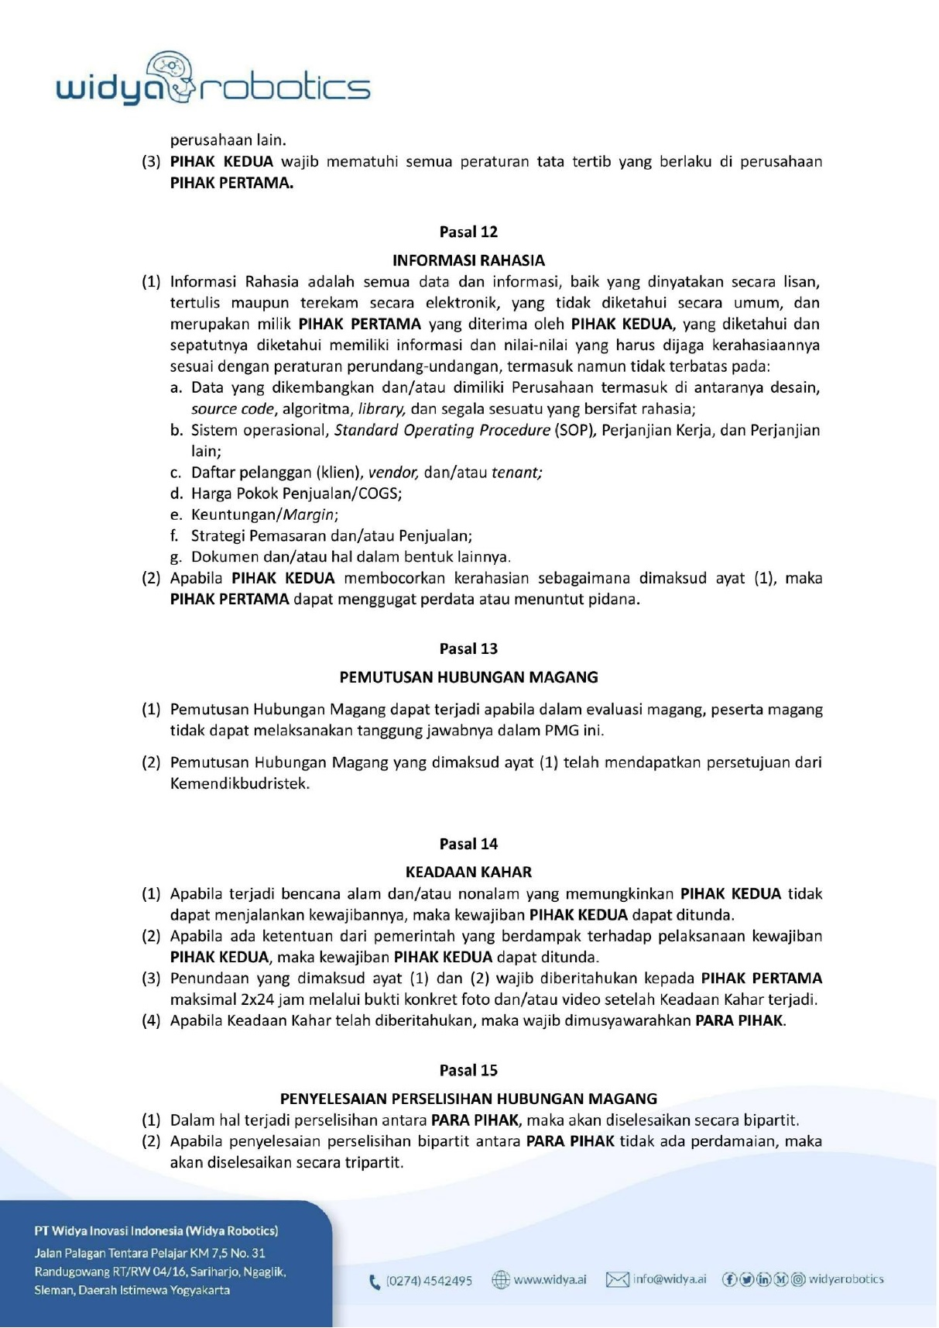

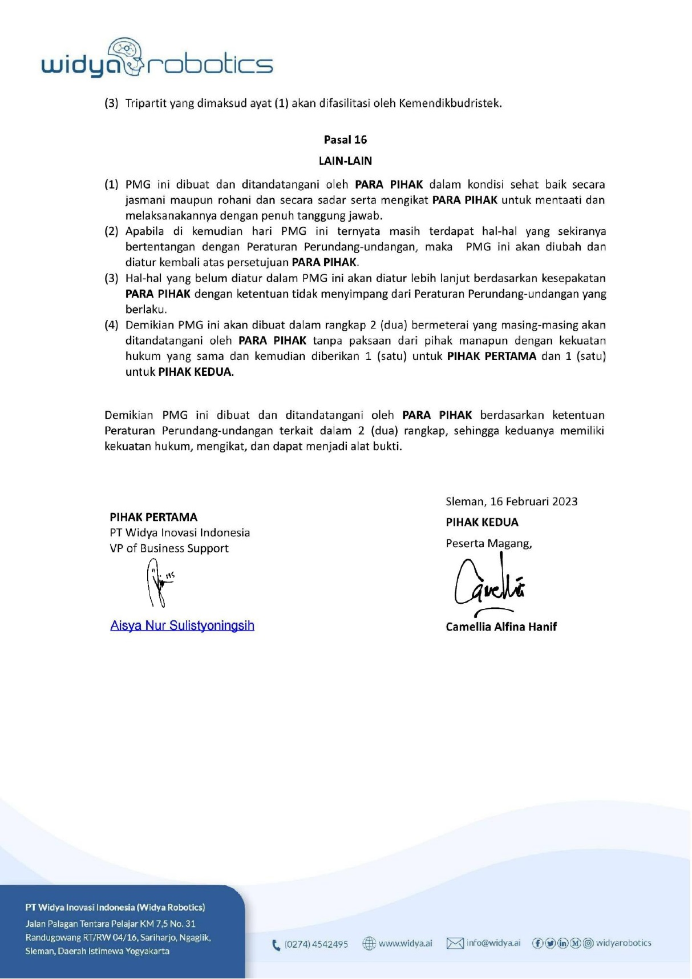

# Lampiran B. Log Activity

Table ‑ Lampiran B. Log Activity

|  |  |  |
| --- | --- | --- |
| Minggu/Tgl | Kegiatan | Hasil |
| Minggu ke-1  16-17 Februari 2023 | Kegiatan pada minggu pertama ini adalah On Boarding Program MSIB Batch 4 menggunakan platform Youtube dan Zoom. Kemudian dilanjutkan dengan kegiatan sapa Mahasiswa dan Mentor di perusahaan masing-masing. | Peserta magang mendapatkan materi mengenai Perkenalan mentor, sistem kerja perusahaan dan SOP Absensi. Kemudian dilanjutkan dengan Pembagian tim dan tempat magang sesuai divisi. |
| Minggu ke-2  20-24 Februari 2023 | Self-Learning mengenai data flow activity diagram dan ERD | Belajar dan merancang DFD dan ERD dan perancangan database menggunakan PostgreSQL sesuai kebutuhan. |
| Minggu ke-3  27 Februari – 03 Maret 2023 | Revisi diagram ERD, Activity Diagram dan pembuatan design mockup | Merevisi kembali diagram ERD dengan menambahkan table transaksi, dan diagram activity transaksi serta CRUD product dan category. Membuat design mockup menggunakan figma. |
| Minggu ke-4  06-10 Maret 2023 | Self-learning basic Node js, membuat CRUD Rest API menggunakan Node Js Sequelize. | Mampu memahami basic-basic node js untuk membuat progam backend CRUD Rest API product dan category. |
| Minggu ke-5  13-17 Maret 2023 |
| Minggu ke-6 20-24 Maret 2023 | Self-learning sequelize one-to-many association dengan nodejs dan postgreSQL | Membuat relasi antara product dan category dengan menggunakan sequelize association |
| Minggu ke-7 27-31 Maret 2023 | Self-learning mengenai materi authentication user menggunakan auth JWT | Membuat authentication user admin dan kasir menggunakan auth JWT |
| Minggu ke-8  03-07 April 2023 | Explore tentang testing server dan Pengujian server menggunakan JMeter Tools | Menguji server dengan method POST dan GET dengan menggunakan beberapa tools testing salah satunya adalah JMeter |
| Minggu ke-9  10-14 April 2023 | Belajar penggunaan material tailwind pada project react. | Memahami cara membuat aplikasi menggunakan react js. Memahami penggunaan template tailwind css pada sebuah project react. Mengimplementasikan desain mockup menjadi desain aplikasi react js. |
| Minggu ke-10 17-21 April 2023 |
| Minggu ke-11  24-28 April 2023 | Belajar membuat form input produk dan kategori dan belajar mengenai routing pada react js. | Memahami cara pembuatan form input untuk produk dan kategori. Paham cara pembuatan routing pada react js. |
| Minggu ke-12  01-05 Mei 2023 |

|  |  |  |
| --- | --- | --- |
| Minggu ke-13  08-12 Mei 2023 | Belajar integrasi API dengan method Get. Explorasi tentang penggunaan local storage untuk authentikasi user. Selain itu juga belajar mengenai cara POST dan PUT data kategori dan produk | Memahami cara integrasi backend ke dalam project front end dimulai dengan penggunaan method GET untuk menampilkan data produk dan kategori. Memahami cara get data untuk edit dan update data kategori dan produk. |
| Minggu ke-14  15-19 Mei 2023 |
| Minggu ke-15  22-26 Mei 2023 | Melanjutkan form tambah data untuk transaksi produk. Belajar mengenai pembuatan login menggunakan localstorage, React Router, axios. | Menerapkan penggunaan local storage untuk bagian login. Membuat form tambah data transaksi dengan mengambil data dari produk. |
| Minggu ke-16  29 Mei – 02 Juni 2023 | Belajar membuat authentikasi login, validasi form dan request HTTP.  Belajar react redux | Membuat authentication login, membuat validasi pada form login dengan hooks, membuat request HTTP dan localstorage untuk menyimpan informasi user login dan token JWT.  Mengimplementasikan otentikasi user yang login pada halaman dashboar, membuat router untuk masing-masing user login. |
| Minggu ke-17  05–09 Juni 2023 |
| Minggu ke-18  12–16 Juni 2023 | Explorasi tentang alur dan logika transaksi product menggunakan node js sequelize dan react js. | Membuat backend transaksi dimulai dengan membuat model cart dan order. Membuat relasi antara model cart, order dan product. Membuat router get, post dan delete untuk memproses transaksi product.  Mengimplementasikan program backend transaksi pada front end yang sudah dirancang sebelumnya. |
| Minggu ke-19  19-23 Juni 2023 |
| Minggu ke-20 | Belajar deploy aplikasi menggunakan | Mendeploy aplikasi dan dokumentasi code pada repository github. |

# Lampiran C. Dokumen Teknik

Table ‑ Table Dokumen Teknik

|  |  |  |
| --- | --- | --- |
| **No** | **Jenis Dokumen** | **Link** |
| 1 | Figma | https://www.figma.com/file/akKjuNeLvjOEXt1bDRGloH/Mockup-Sistem-Layanan-Apotek?type=design&node-id=15%3A117&mode=design&t=ZsogaWrba8qjpgXX-1 |
| 2 | Github | https://www.figma.com/file/akKjuNeLvjOEXt1bDRGloH/Mockup-Sistem-Layanan-Apotek?type=design&node-id=15%3A117&mode=design&t=ZsogaWrba8qjpgXX-1 |